ДНІПРОВСЬКИЙ НАЦІОНАЛЬНИЙ УНІВЕРСИТЕТ
ІМЕНІ ОЛЕСЯ ГОНЧАРА

факультет систем і засобів масової комунікації

кафедра масової та міжнародної комунікації

ДИПЛОМНА РОБОТА
магістра

На тему: «Локальна преса України в контексті національних тенденцій розвитку»

Виконала: студентка групи
ЗЖ-19м-1
спеціальність 061 «Журналістика»,
освітня програма
«Медіакомунікації»

Лисяк О. В.
(прізвище та ініціали)

Керівник ____ доцент кафедри масової та
міжнародної комунікації,
заслужений журналіст України
Полякова Т. О.
підпис
наук. ступ., вчене звання (прізвище та ініціали)

Рецензент ____ д-р філол. наук
проф. Підмогильна Н.В.
підпис
наук. ступ., вчене звання (прізвище та ініціали)

Завідувач кафедри масової та
міжнародної комунікації ___________
д-р наук із соц. ком., професор
Бутиріна М. В.

м. Дніпро – 2020 року
Дніпровський національний університет імені Олеся Гончара

Факультет систем і засобів масової комунікації__________________________
Кафедра масової та міжнародної комунікації____________________________
Освітньо-кваліфікаційний рівень магістр______________________________
Напрям підготовки 061 «Журналістика»____________________________
ЗАТВЕРДЖУЮ
Завідувач кафедри масової та міжнародної комунікації
д. соц. ком., проф. Бутиріна М. В.
________________________________
“____” _________________2020 року

ЗАВДАННЯ
НА ДИПЛОМНУ РОБОТУ СТУДЕНТЦІ
Лисяк Оксані Валеріївні
1. Тема роботи «Локальна преса України в контексті національних тенденцій розвитку», керівник роботи Полякова Тамара Олексіївна, доцент кафедри масової і міжнародної комунікації, затверджені наказом вищого навчального закладу від “_____” _____________ 20____ року № ____________.
2. Строк подання студентом роботи (проекту) р.
3. Перелік питань, які потрібно розробити:
- простежити зміни у принципах роботи районних ЗМІ;
- висвітлити процес роздержавлення та його вплив на сільську періодику;
- розглянути процес створення та розповсюдження видання;
- дослідити вподобання аудиторії щодо тематики періодичного видання;
- запропонувати можливі зміни у роботі районних ЗМІ для покращення якості публікацій та підвищенні зацікавленості місцевих жителів.

4. Дата видачі завдання « » р.
КАЛЕНДАРНИЙ ПЛАН
№  з/п | Назва етапів дипломної  роботи (проекту) | Строк виконання етапів роботи | Примітка
1. | Підготовка проспекту дипломного дослідження
4. | Підготовка теоретичної частини роботи
5. | Підготовка практичної частини роботи
7. | Оформлення роботи
8. | Подання роботи на кафедру

Студент(ка) ______________________ Лисяк О. В.
( підпис ) (прізвище та ініціали)
Керівник роботи (проекту) __________________Полякова Т. О.
( підпис ) (прізвище та ініціали)

РЕФЕРАТ
Дипломна робота: 80 с, 25 джерел.
Об’єктом дослідження редакція газети «Горизонти Зачепилівщини» та «Південна Зоря», за допомогою яких було розглянуто положення сільської преси та важливість її наявності для місцевого населення.
Мета роботи дослідити та проаналізувати проблеми, з якими на сьогоднішній день стикається сільська преса та запропонувати нові форми роботи районних видань.
Методи дослідження: аналізу (для дослідження структури газетних випусків районної преси); типологізації (для розподілу на окремі частини та виявлення характерних рис); моделювання (дослідження процесу роздержавлення та вироблення варіантів подальшого існування), спостереження (сприйняття аудиторії, в ході чого здобувається знання про властивості й відносини досліджуваного об'єкта).
Одержані висновки та їх новизна: у ході дослідження було проаналізовано районну пресу, її вплив на світогляд читачів та розвиток села. Визначені основні принципи їх інформаційної політики, проведений моніторинг газетних випусків. Дослідження структури газетних випусків видання «Горизонти Зачепилівщини» та «Південна Зоря» дозволило проаналізувати переваги та недоліки в подачі інформації та виокремити особливості взаємодії з читачем, що у майбутньому дозволить збільшити кількість передплатників та вивести газету на новий рівень доходів. Новизна дослідження полягає у тому, що ця тема недостатньо актуальна серед робіт науковців. Розгляду проблем місцевої преси незаслужено приділяють мало уваги.
Результати наукової роботи дозволяють зрозуміти причини занепаду сільської преси та висунути припущення, щодо покращення положення місцевих ЗМІ.
Перелік ключових слів: РАЙОННА ПРЕСА, АУДИТОРІЯ, АНАЛІЗ ЗМІ, РАЙОННИЙ ЦЕНТР, ГАЗЕТА, СІЛЬСЬКА ПЕРІОДИКА. ДРУКОВАНІ ЗАСОБИ МАСОВОЇ ІНФОРМАЦІЇ, РОЗДЕРЖАВЛЕННЯ.

RESUME

Diploma thesis contains: 80 pages, 25 sources.
The object of the study: the editorial office of the newspaper Horizons Zachepilivshchyna and LLC TMK PIVDENNA ZORIA, which examined the situation of the rural press and the importance of its availability to the local population.
The purpose of the work: is to investigate and analyze the problems with which the rural press is facing today and to offer new forms of work of district editions.
Research methods: analysis (for studying the structure of newspaper issues of the regional press); typology (for division into separate parts and identification of characteristic rice); modeling (research on the process of denationalization and the development of options for the continued existence), observation (perception of the audience, during which acquires knowledge about the properties and relations of the object under study).
The obtained conclusions and their novelty: in the course of the study, the regional press was analyzed, its influence on the reader's outlook and the development of the village. The basic principles of their information policy are defined, news releases are monitored. The study of the structure of newspaper issues of the Horizons Zachepilivshchyna and LLC TMK PIVDENNA ZORIA allowed to analyze the advantages and disadvantages of providing information and to highlight the features of interaction with the reader, which in the future will increase the number of subscribers and bring the newspaper to a new level of income. The novelty of the study is that this topic is not relevant to the work of scientists. Consideration of problems of the local press deserves little attention.
The results of the scientific work allow us to understand the causes of the decline of the rural press and make suggestions as to the improvement of the local media.
Keywords: DISTRICT PRESS, AUDITORY, ANALYSIS OF THE MEDIA, DISTRICT CENTER, GASETTE, AGRICULTURAL PERIOD. PRINTED MASS MEDIA, SUSPENSION.
ПЛАН
Зміст………………………………………………………………………... с. 6
Вступ……………………………………………………………………….. с. 7
РОЗДІЛ I. ДОЛЯ ЛОКАЛЬНОЇ ПРЕСИ НА СУЧАСНОМУ ЕТАПІ ЗА УМОВ РОЗДЕРЖАВЛЕННЯ........................................................................ с. 9
  - Специфіка періодики та рентабельність районної газети…..…….с. 9
  - Принципи роботи районного видання, фінансуван…………….....с. 11
  - Феномен роздержавлення друкованих ЗМІ ………..………….......... с. 16
  - Аудиторія районних видань: потреби споживача…………………….с.21
Висновок до розділу І……...…………………………………………...…….с.21
РОЗДІЛ II. АНАЛІЗ ДІЯЛЬНОСТІ СУЧАСНИХ ЛОКАЛЬНИХ ЗМІ НА ПРИКЛАДІ РЕДАКЦІЇ ГАЗЕТИ «ГОРИЗОНТИ ЗАЧЕПИЛІВЩИНИ» ТА «ПІВДЕННА ЗОРЯ».......................... с. 28
  - Історія функціонування районної газети «Горизонти Зачепилівщини» …………………………………………………………………………….c. 28
  - Газета «Південна зоря» історія становлення та реалії сьогодення…..с. 32
  - Контент районної газети та залучення читача…………………………с. 38
  - Порівняльна характеристика газет «Горизонти Зачепилівщини» та «Південна Зоря» за умов територіального розповсюдження………....с. 43
  - Альтернатива друкованим районних ЗМІ на прикладі газет «Горизонти Зачепилівщини» та «Південна зоря»…………………………………...с. 47
Висновок до розділу ІІ…………………………………………………….. с. 49
ВИСНОВКИ………………...……………………………………………..... с. 51
СПИСОК ВИКОРИСТАНОЇ ЛІТЕРАТУРИ ТА ДЖЕРЕЛ …................... с. 53
ДОДАТКИ……………………………………………………………………с. 55

ВСТУП

На сучасному етапі українські засоби масової комунікації переживають значні зміни. Це зумовлено стрімким розвитком технологій, які дозволяють подавати інформацію на новому, більш високому рівні. Однак таке явище властиве не усім новинним ресурсам. Районні та сільські ЗМІ перебувають у скрутному становищі через недостатню кількість технічних засобів та ряд інших проблем, які стають на заваді виданню якісного матеріалу.
Актуальність даної теми зумовлена занепадом сільських періодичних видань та змінами у принципі їх роботи. Також дослідженню проблем сільської преси приділяють мало уваги, а серед представників науки ця тема не є престижною або цікавою, що призупиняє висвітлення питання занепаду місцевої преси, яке хвилює насамперед жителів районних центрів.
Мета даного дослідження – дослідити та проаналізувати проблеми, з якими на сьогоднішній день стикається локальна преса, та запропонувати нові форми роботи районних видань. Поставлена ​​мета дозволила сформулювати такі завдання даного дослідження:
- простежити зміни у принципах роботи районних ЗМІ;
- висвітлити процес роздержавлення та його вплив на сільську періодику;
- розглянути процес створення та розповсюдження видання;
- дослідити вподобання аудиторії щодо тематики періодичних видань;
- запропонувати можливі зміни у роботі районних ЗМІ для покращення якості публікацій та підвищення зацікавленості місцевих жителів.
Предметом дослідження даної роботи є локальна преса України на сучасному етапі.
Об'єктом дослідження дипломної роботи є редакція газети «Горизонти Зачепилівщини» та «Південна Зоря», за допомогою яких було розглянуто положення сільської преси та важливість її наявності для місцевого населення.
У даній дипломній роботі використані наступні методи дослідження:
- моделювання;
- аналіз;
- спостереження;
- типологізація.
Новизна дослідження полягає у тому, що ця тема недостатньо актуальна серед робіт науковців і саме розгляду проблем місцевої преси незаслужено приділяють мало уваги.
Практичне значення одержаних результатів дозволяє зрозуміти причини занепаду сільської преси та висунути припущення, щодо покращення положення місцевих ЗМІ.

РОЗДІЛ І. ДОЛЯ РАЙОННОЇ ГАЗЕТИ НА СУЧАСНОМУ ЕТАПІ ЗА УМОВ РОЗДЕРЖАВЛЕННЯ

  - Специфіка періодики та рентабельність районної газети

На сьогоднішній день засоби масової інформації стали не лише джерелом отримання новин про події у різних куточках світу, але також вони несуть пізнавальну функцію. Завдяки різновидам сучасної преси людина може навчатися та розвиватися. Також досить часто засоби масової комунікації мають глобальний вплив на свідомість своєї аудиторії та формують культурну або соціальну ситуацію регіону. У сучасному світі більшість людей не уявляє своє життя поза межами інформаційних каналів, а для мешканців сільських регіонів районна преса це чи не єдиний спосіб бути в курсі місцевих подій.
Специфіка роботи районних ЗМІ полягає у тому, що всі події, які сталися у світі, сільський мешканець сприймає лише в тому ключі, як данні проблеми стосуються його родини чи регіону. Розуміючи, що бажає бачити читач на шпальтах газети, районні ЗМІ орієнтуються на інформацію, яка зацікавить передплатника, фільтруючи новинну стрічку. [1; 3]
Тематика публікацій у районних газетах залежить насамперед від специфіки видання та регіону розповсюдження друкованих ЗМІ. Місцева преса дозволяє читачеві бути в курсі подій, які відбуваються у регіоні та певною мірою містить у собі довідниковий характер, наприклад, повідомлення про місцеві заходи та важливі події районного значення. Районна преса повинна орієнтуватися лише на проблеми та події місцевого значення, адже ці питання не висвітлюються в інших засобах масової комунікації.
Особливості районних ЗМІ обумовлює ще той факт, що їх діяльність обмежується певними територіальними кордонами. Це призводить до малого діапазону розповсюдження газет та зменшення кількості потенціальних передплатників. [8]
До особливостей місцевої періодики можна віднести політико-економічне становище регіону. Адже рентабельність та фінансова незалежність видання залежить від розвиненої інфраструктури. По-перше, це велика кількість реклами, яку може дозволити собі редакція для самозабезпечення, та висока вартість передплати на газету, за умов високого рівня життя населення. [9]
Видання, які можуть дозволити собі фінансову незалежність знаходяться у більш широкому колі вибору до тематики публікацій, адже за умов самодостатності вони не підлягають тиску із боку влади. Частіше вони публікують матеріали на гостру тему, які турбують населення: розкрадання кошів, занепад регіону через халатність посадовців, питання благоустрою, соціальні справи та інше. Натомість преса з низьким рівнем доходу повністю або частково знаходиться на утриманні місцевої влади, що обмежує тематику опублікованого матеріалу. [12]
Все частіше більшості регіональних видань бракує кваліфікованих спеціалістів. Це зумовлено повільним розвитком або подекуди занепадом місцевої преси. Тому молоді спеціалісти після закінчення вузів не мають бажання повертатися до районних центрів, а навпаки шукають кращої долі у великих містах. Тому на роботу журналістами до місцевих редакцій йдуть працювати люди, які ніколи не мали уявлення про цю сферу діяльності. Частіше новим кадрам доводиться швидко навчатися азам роботи та приступати до нових обов'язків, що впливає на якість випускового матеріалу, подачу інформації, інколи навіть порушуються всі форми написання статті за жанровою своєрідністю.
Важливим фактом у становленні регіональної преси є особливості читацької аудиторії. Якщо газета відповідає інформаційним потребам своїх читачів, тоді вона може бути успішною та рентабельною. Звісно, що потенційний передплатник – це людина, яка проживає на території розповсюдження газети. І вже на цій підставі редакція газети формує тематично-жанрову структуру видання. У сільській місцевості переважає сільськогосподарська діяльність, тож читача хвилюють питання аграрної сфери, реформ стосовно землекористування та тваринництво. На цій підставі можна вирахувати і потенційну аудиторію. Масштаб земельних ділянок на одну людину від одного до декількох десятків гектарів. Це робота з важкою сільгосптехнікою. На підставі цих фактів приходимо до висновків, що потенційна аудиторія районних ЗМІ – це чоловіки віком від 30 до 60 років. Але одна газета на районний центр не може дозволити собі вмішувати матеріали лише на аграрну тему, та й новини щодо землеустрою здебільшого сезонні, тому до вищезгаданого додаються публікації про соціальні та культурні події селища та заходи райдержадміністрації та інших органів виконавчої влади. Це сприяє розширенню тематичної бази та привернення уваги жіночої аудиторії. За статистикою це жінки віком від 28 до 55 років, які мають дітей та піклуються про благоустрій свого дому. Їм важливі інновації в області освіти та культури. Також районна газета дозволяє собі одну розважальну сторінку, де розміщуються матеріали народної творчості, привітання з днем народження або професійним святом, які місцеве населення надсилає до редакції. [15]
Цікавий та невимушений текст привертає увагу ще одної ланки населення – людей літнього віку. Тому що саме їм цікаво прочитати про сусідку у газеті, або про онуку, яка написала гарний вірш про рідне село. Поширеною є практика, коли газети передаються між сусідами, якщо хтось не має підписки для того, щоб похвалитися опублікованими матеріалами.

  - Принципи роботи районного видання

Українська преса поділяється на центральну, регіональну та районну. Хоча визначення терміну «районна преса» дуже складно знайти серед наявних документів чи законодавчих актів. Ще з початку здобуття незалежності в Україні, районна преса знаходиться в умовах постійної конкуренції з центральною. Це спричинено нерівними можливостями у сферах фінансування, пошуком чи обробкою інформації. Але попри це районні періодичні видання постійно знаходяться в процесі розвитку та пошуку нових засобів для існування. Наявність сільської періодики на медіа ринку можна пояснити необхідністю таких видань для певного кола читачів, тому що зазвичай найпотрібніша інформація розміщується на сторінках місцевої преси і сільський мешканець без проблем, або не докладаючи певних зусиль, може знайти відповіді на питання, які його хвилюють.
Потрібно взяти до уваги той факт, що районна преса співпрацює з читачами за формою підписки на газету. Але на сьогоднішній день передплата не приносить гарних результатів, а тиражі районних газет зменшуються з кожній роком. [15]
Важливим чинником для стабільного та фінансово-незалежного існування сільської періодики є сфера розповсюдження. За підрахунками витратних матеріалів, заробітних плат та інших послуг, газета може бути прибутковою за умови, що кількість населення складатиме не нижче за 100 тисяч людей. Але у більшості випадків така цифра є недосяжною для більшості районних центрів України. Тому, за умов роздержавлення, без додаткової фінансової підтримки частина районних видань приречена на банкрутство. [1]
З кожним роком існування районної газети обтяжується через додаткові фінансові витрати, наприклад, податки або збір коштів до Пенсійного фонду. Тому у більшості регіональних видань виконання різних посадових завдань зосереджується на одній людині. Таким чином фотокореспондент може виконувати обов'язки водія або навіть редактора. Важливо зазначити, що вся виконана робота обмежується однією, частіше мінімальною зарплатнею.
Задля збереження на плаву редакції газети, журналісти все частіше жертвують власні кошти, які повинні були нарахувати у якості премій та виплат, на оплату за друк газети, комунальні послуги редакції та інші щомісячні витрати.
За чинним законодавством, сума, яку українські редакції мають сплачувати до бюджету країни, складають приблизно 50 тисяч на рік. Таке збільшення податків не було передбачено у річному кошторисі. Для редакційних колективів це стало неабиякою проблемою, адже районні ради не готові брати на себе такі витрати, тим паче за умови роздержавлення. [17]
Якщо раніше фінансування здійснювалось райдержадміністраціями за рахунок отримання коштів с додаткових бюджетів, то зараз, як стверджують мешканці сіл, районні бюджети не передбачають грошові виплати на утримання засобів масової інформації. Районна преса мусить розраховувати свої кошториси таким чином, щоб мати змогу перекрити розходи. Така форма відносин районної влади та редакційного колективу замовчує дійсну економічну проблему.
Якщо не брати до уваги фінансові питання, які значною мірою ускладнюють існування районних ЗМІ, місцева преса залишається важливою для сільського населення. Найчастіше на сторінках газет можна побачити публікації на тему виконаної роботи районної влади та державних установ. Матеріали такої тематики зустрічаються ледь не у кожному номері видання. Це можуть бути звіти про досягнення учнів сільських шкіл на районних та обласних олімпіадах, заходи місцевої поліції, роботу законодавчих установ та районної адміністрації. Часто на сторінках газети можна зустріти фото - звіт із проведених змагань, сільських свят, наприклад, Свято осені чи збору врожаю, а також інтерв'ю з посадовими особами, агрономами та інше. [20]
Про те, щоб районна газета конкурувала з центральними виданнями не може йти мова, бо сільські видання програють за усіма показниками, навіть в оперативності або повноті подачі інформації. Але жодна центральна газета не в змозі висвітлити проблеми, які максимально точно будуть стосуватися жителів регіону. Перевага районної преси полягає саме у тому, що вона являє собою чи не єдине джерело інформації для невеликих територіальних громад. Районна преса не може дозволити собі копіювати великі та популярні видання, адже за таких умов вона буде втрачати свою унікальність та індивідуальність подачі інформації, що у кінцевому результаті призведе до втрати читача (передплатника).
Цікавим фактом є те, що, набувши чинності, Закон про роздержавлення друкованих ЗМІ дає змогу редакційним колективам вільно висловлювати думку та не бути залежними від районної влади у викладенні матеріалу, що робить газету більш цікавою для читача. Але чинний закон врегульовує це питання не у повній мірі, адже місцева влада все одно частково втручається у редакційну політику видань. [23]
Також треба вказати на численні труднощі, з якими вже звикли працювати районні видання. Це в першу чергу друк та розповсюдження друкованих екземплярів. Адже у 90% випадках власної типографії видання не має, тож це тягне за собою додаткові витрати. В результаті газета стикається з рядом проблем: скорочення штату через недостатнє фінансування, маленька заробітна плата та інше.
Не менш важливим питанням для місцевих ЗМІ стала застаріла матеріально-технічна база. На першому місці стоїть матеріальна криза, яка не дозволяє районним виданням забезпечити себе оновленими технічними засобами для виготовлення якісного матеріалу. Друге місце займає небажання працівників опановувати нову техніку роботи з матеріалом та способом його подачі, що могло б значно спростити підготовку випуску до друку та покращити його кінцевий вигляд. [8]
Більша частина районних видань ще й досі покладається на сільськогосподарські теми, які беруть початок ще з часів Радянського Союзу, коли були актуальні питання колгоспів, заводів, збору врожаю чи загально-сільські заходи. Тоді сільського мешканця мало цікавили події, які відбувалися у місті, і він залюбки читав про справи насушні і проблеми, які стосуються саме його села та родини. Сьогодні, коли пріоритети змінюються, село вже не є окремою ланкою суспільства, а навпаки намагається прагнути до міського типу існування, колгоспні теми мало цікавлять читача. Тобто застарілі принципи в тематиці видання також певним чином впливають на попит газети серед населення.
Якщо торкатися усіх сфер життєдіяльності редакції, то треба вказати і на той факт, коли запал молодого журналіста змінити або покращити щось у роботі видання зводиться нанівець. На заваді створення цікавої та продуктивної місцевої преси стоїть збільшений контроль влади, яка часто диктує свої правила існуванню редакції та перевіряє весь випусковий матеріал перед тим, як примірник надсилатимуть до друкарні. Не менш важливим фактором згасання творчого запалу журналіста районної преси є мізерна оплата праці. У більшості випадків вона не враховує творчих досягнень журналіста та здобутків у професійній сфері. Не мають значення оперативність та новизна інформації, її актуальність та цікава подача. Єдиним бонусом, від якого журналісти отримують гарні гонорари, є рекламні оголошення від крупних банківських установ. Це єдиний та не частий додатковий заробіток, який можна врахувати до заробітної плати. Тож навіщо журналісту працювати на повну, якщо з самого початку його творчий запал зупиняється цензурою райдержадміністрації, яка диктує свої правила. [9]
Оскільки місцева влада має прямий вплив на редакційний колектив, то тематика та гострота висловів на сторінках газети напряму залежать від вподобань та настроїв вищих органів влади. Під забороною до критики знаходяться усі законодавчі органи влади та інші державні установи, а також життя та діяльність осіб, які там працюють. Таким чином журналісти висвітлюють лише позитивні сторони влади. Часто матеріал на сторінках видання не збігається з уявленням місцевих жителів про реальні факти діяльності можновладців. А всі реальні діяння передаються сарафанним радіо та активно обговорюються у суспільстві. Це негативно впливає на ставлення читачів до районної періодики, відбувається втрата довіри, бо більшість поданої інформації суперечить дійсності. Це тягне за собою втрату аудиторії, що зовсім недоцільно, бо і без того кількість передплатників занадто низька.
У більшості випадків, працівники районних видань намагаються знайти той чи інший підробіток. Наприклад, проведення культурних заходів, урочистостей з приводу дня народження, зйомки дитячих виступів та інше. Також дуже популярна практика, коли журналіст займається сільськогосподарської діяльністю, щоб забезпечити родину гідними умовами існування. За таких умов відбувається зневіра в журналістській професії, яку вони колись обрали, як своє покликання. [15, с. 101]
У районних виданнях журналісту бракує завзятості у пошуку інформаційних приводів та написанні резонансних матеріалів. Він не шукає можливості працювати з глибокими темами, займатися журналістськими розслідуваннями та писати про те, що турбує пересічного мешканця села. Тому що будь які намагання робити цікавий випусковий матеріал, який буде обговорюватися серед населення та стане приводом для багатьох дискусій, не будуть виправдані ані у грошовому еквіваленті, ані з боку редакції та вищих органів влади.
Такі проблеми характерні не лише для одного чи двох видань, це стан районної преси у більшості регіонів України. Усі вище зазначені положення дуже важно викоренити із вже сталої системи, а принципи роботи районних видань не можливо змінити лише за допомогою творчої наснаги окремих журналістів. Лише системний підхід та рішучі дії з боку всіх ланок суспільства можуть змінити вкорінену роками систему відносин між політичними структурами та засобами масової комунікації. І це питання не одного місяця та навіть не одного року. [13]

1.3. Феномен роздержавлення друкованих ЗМІ

Відповідно до закону, який було прийнято Верховною радою України 24 грудня 2015 року «Про реформування державних і комунальних друкованих засобів масової інформації» більш ніж 700 видань були роздержавлені та позначені як приватна власність колективу редакції. Це призвело до ряду змін, які вплинули на формування концепції видання. [2]
Українська преса починає швидко розвиватися з років незалежності. І на сьогоднішній день інновації у медійній сфері та зміни, що відбулися в інформаційному просторі сучасної України, щонайменше торкнулися місцевої преси, яку часто ще називають державною або муніципальною.
Медіа реформа роздержавлення преси з'явилася на початку 2016 року. Завданням цієї реформи було обмежити вплив будь-яких діючих органів на засоби масової інформації. Під даний закон мали потрапити усі державні та комунальні друковані видання. Це завдання перед собою поставив Центр демократії та верховенства права, та впродовж останніх років саме він займався процесом роздержавлення та працював над ухваленням закону. [5]
2016 рік не був досить активним, але він дав поштовх для початку роботи над роздержавленням друкованих ЗМІ. Не зважаючи на прийняття закону, жодне з видань не залишилося незалежним. Ніхто із засновників не поставив перед собою радикальної мети підкоритися закону, який набув чинності. Можливо, це спричинено недостатньою точністю дій, які прописував закон, або їх нечітким планом, адже це було щось нове та незвичне для повсякденного життя редакцій.
Надалі, 8 червня 2017 та 6 червня 2018 року, виходили постанови законопроектів, які мали спростити шляхи роздержавлення друкованих ЗМІ. Вони мали на меті запропонувати ідеї для вирішення таких проблем:
- бездіяльність засновників (більшість трудових колективів виявили бажання стати незалежними, але засновники затягували процес передання повноважень);
- викладення недостатньо чітких дій, щодо реформування;
- майнові суперечки (майно, яким власник наділив редакційний колектив, мало б безоплатно перейти в власність газети після реформування).
Але, не зважаючи на гостру необхідність, жоден закон не набрав достатньої кількості голосів та не набув чинності.
Якщо міські видання намагаються йти у ногу з часом та розвитком технологій, то районні, тобто місцеві медіа часто не ставлять перед собою мети до радикальних змін та не мають жодних бажань досягти більшого, зумовлюючи це браком можливостей. [7]
На сьогоднішній день відомо, які нагальні та нерозв'язні проблеми має місцева офіційна преса. Нагальні питання ледь не кожен день виносяться на розглядання серед колективів редакцій місцевих ЗМІ. Починаючи з часів незалежної України, проблеми недостатнього фінансування, обмеження у технічних засобах і непрофесійного складу редакції видання були явною проблемою при створенні гідного випускового матеріалу. Навіть, не зважаючи на стабільний розвиток медіа структури, для місцевих ЗМІ жодне з положень не зазнало змін. Тож поміж усіх наявних проблем, саме районні видання найбільше ігнорували необхідність вступати в процес роздержавлення. [14]
Але, не зважаючи на розвиток паралельних проблем, вже на початку другого етапу процесу роздержавлення до Міністерства юстиції України надійшло 424 заяви про перереєстрацію.
Треба сказати, що реформування мало три шляхи перетворення:
- Органи влади мали вийти зі складу засновників редакції;
- Органи влади виходять зі складу редакції та друкований ЗМІ стає юридичною особою;
- Закон про приватизацію (не набув чинності через недостатньо зрозумілі умови послідовності дій).

Першим способом процесу роздержавлення скористалися лише 62 видання, тому що вони не мали за собою державного чи комунального майна. Цей закон не передбачав розділення майнової власності серед засновників редакції.
За допомогою другого способу перетворилися на непідпорядковану юридичну особу 634 видання. Цей спосіб передбачав, що орган влади залишає склад керуючої ланки редакції, а друкований ЗМІ у той же час отримує статус юридичного власника.
Третій спосіб обрали лише два видання. Прихильниками закону про приватизацію стали газета «Червоний гірник», яка існує у Кривому Розі, та журнал «Хортиця» у Запоріжжі.
Що стосується районної періодики, то найголовнішою проблемою серед усіх загальних є інертність її працівників. Так склалося, що вони не мають бажання до розвитку шляхом експериментів, тому багато районних видань припиняють свою діяльність. [18]
Відомо, що засоби масової комунікації поділяються на державні та комунальні. Де державні ЗМІ засновані органами влади, там фінансування відбувається з державного бюджету, а комунальні – засновані місцевими органами влади, тобто цей вид ЗМІ створює матеріал для комунальних підприємств.
В результаті проведених змін державна преса опинилася на другому місці за швидкістю реформування, а перше займали редакції, які належали комунальним підприємствам. Таким чином за три роки реформування, починаючи з 2016, комунальні видання вдалися до самозабезпечення на 62%, а ось державні лише на 23%, тобто статистика роздержавлення перших майже втричі вища, ніж других.

Треба зазначити, що для різних регіонів України процес реформування проходив по різному. Наприклад, у Вінницькій та Сумській областях показники були на вищому рівні ніж у Київській або Закарпатській. У регіонах, показники яких були досить незадовільні, проводилися перевірки та фіксування усіх порушень, але ці заходи не дали очікуваних результатів: не збільшили кількість видань, що пройшли роздержавлення. [22]
Найбільша кількість зареєстрованих видань за відсотковими показниками припала на Полтавську область, де було реформовано 87% усіх друкованих ЗМІ. Але були й такі комунальні видання, яким вдалося обійти процес реформування та залишитися незмінними. Ними стали «Українська столиця», «Вечірній Київ» та «Хрещатик». Також ухильники від закону знайшлися і серед державних ЗМІ. Парламент ухвалив закон, який проголошував, що газети «Голос України» та «Урядовий кур'єр» не потрапляють під обов'язок реформуватися.
Треба зазначити, що закон про реформування не забороняв існування видань, які не пройшли роздержавлення. Це призупинило процес перетворення видань на самостійні та стало на заваді їх редакційній та фінансовій незалежності. Але, не зважаючи на недостатню точність Закону про реформування, роздержавлення все ж таки відбулося, якщо не в повній мірі, то частково. Наразі нам стало відомо про 424 видання, які доклали зусиль для самостійного існування, дотримуючись усіх норм та правил, які передбачала реформа. [19]
Процес роздержавлення не можна загнати в рамки одного дня. Це певний проміжок часу, протягом якого малі або великі редакційні колективи мусять навчитися жити самостійно, правильно розраховувати кошти редакції на забезпечення: виплата зарплатні, друк екземплярів та інші розхідні матеріали. Якщо припустити, що фінансування різко припиняється, то це може призвести до банкрутства місцевих видань, які не встигли навчитися розподіляти власні кошти і виходити з тих чи інших ситуацій. Набагато краще поступово скорочувати фінансування та перевіряти, на які потреби редакція використовує кошторис. А для того, щоб надання коштів від органів влади або комунальних підприємств не мало утриманського вигляду, видання може на правах укладеного договору між обома сторонами інколи публікувати замовлений матеріал. Наприклад, як рекламну інформацію.
Треба сказати, що скорочення або припинення використання коштів із районного бюджету задля повного фінансового забезпечення не є на сто відсотків виправдане. Адже на утримання засобів масової інформації виділяється значна сума, яку можна направити на покращення соціальних аспектів існування населення: лікарні, школи та дитячі садочки, а також розважальні майданчики, культурно-просвітницькі заходи, тощо. Але поступовий та правильний розподіл коштів може призвести до зростання відповідальності серед ЗМІ, зокрема районної преси, а також до покращення умов у інших сферах життєдіяльності людей. [19]

1.4 Аудиторія районних видань: потреби споживача

Будь-яка аудиторія визначається як сукупність людей, які мають спільні потреби або інтереси. Споживачі медіа характеризуються за допомогою аналізу їх приналежності до певної соціальної групи. Виходячи з цих спостережень, у подальшому можна зробити висновки, на яке коло читачів розраховане видання.
Наявність у людини потреб до інформаційного збагачення та жаги бути у центрі подій свідчить про її соціальну активність та зацікавленість світом. Оскільки сучасній середньостатистичній людині потрібно завжди отримувати оперативні новини про події свого регіону чи світу, засоби масової комунікації мають можливість до розвитку та забезпечені наявністю постійної роботи.
Для періодичних видань важливе максимальне залучення читачів. Адже потенційна аудиторія завжди шукає для себе відповіді на хвилюючі її питання. І лише якщо газета відповідає інтересам читачів, редакція може бути впевнена у рентабельності свого видання. Якщо розглядати це питання на прикладі редакції газети «Горизонти Зачепилівщини», треба сказати, що тематика газети задовольняє коло своїх читачів лише на третину від повного обсягу. Це спричинене недостатньою кількістю інформаційних приводів.
Відомо, що стиль подачі інформації формує обличчя видання та закріплює його тематичну образність у свідомості читача. Таким чином у кожному номері передплатник очікує матеріал на звичні для нього теми. Автори за допомогою вже сталих принципів роботи формують стиль видання, а своєрідність подачі матеріалу, використання образності, емоційного навантаження та іншого стають звичними у спілкуванні з читачем. А через те, що саме сільська періодика найбільшим чином стосується безпосередніх умов її читача, вона залишається на першому місці для місцевих жителів.
Найчастіше у районних виданнях аудиторія сама формує тематику кожного номера газети. Це відбувається завдяки різноманіттю подій, які відбуваються у селі, та якими читач хоче поділитися зі своїми односельцями або мешканцями всього району. Так, наприклад, Руновщинська ЗОШ вирішила запросити до себе кореспондентів газети «Горизонти Зачепилівщини», щоб повідомити район про шкільний захід, в якому відбулася зустріч школярів із працівниками правоохоронних органів. Публікація вийшла у наступному випуску газети під назвою «Гра «Джура – Поліцейський»». Також за подібним принципом у 15 номері газети вийшла публікація під назвою «Юні козаки здоров'ям збагатилися» про захід у селі Руновщина, де учні за допомогою вчителів влаштували козацькі змагання, таким чином провівши день здорового способу життя. Треба зазначити, що багато матеріалу для публікацій редакція отримує від мешканців села, які працюють у школах, сільських радах або дитячих садках. У такому випадку автором публікації у газеті вказують ту людину, яка надіслала готовий до друку матеріал. В останньому випадку автором зазначили вчительку англійської мови та одночасно заступника директора Руновщинської ЗОШ, Корінець Т. Ф.
Чому публікації, наприклад, шкільних заходів завжди цікаві для постійного читача? Це пояснюється наявністю опублікованих фотоматеріалів. Відомо, що більшим відсотком передплатників газети є люди віком від 28 до 55 років, діти або внуки яких ходять до школи. Газета для села є солідною та впливовою установою, а опинитися на її сторінках для людей часто буває приводом для гордості. Тому люди нерідко зберігають у себе примірник, у якому наявне фото когось із членів родини, сусідів або друзів.
Успіх видання в першу чергу залежить від уміння почути та зрозуміти потреби і побажання своєї аудиторії. А це напряму залежить від професіоналізму редакційного колективу. Значущість ЗМІ визначається охоплюваною аудиторією за допомогою якої, проаналізувавши всі її аспекти, можна побачити портрет свого читача.
На медіа-ринку відбувається постійний розвиток стандартів та спостерігається динаміка роботи. Наприклад, застарілі форми та принципи подачі інформації замінюються новими, відбувається поява нових каналів комунікації та зміна традиційних форм. Але, не зважаючи на це, загальна кількість аудиторії залишається незмінною. Це стає приводом для великої конкуренції між представниками ЗМІ.
Проаналізувавши чисельність населення на території районного центру, можна зробити висновки, що наявність навіть двох видань на таку кількість мешканців нерентабельна. Це зумовлено низьким рівнем заробітку у сільській місцевості, або навіть безробіттям. Тому для районної преси питання боротьби за кожного читача стоїть дуже гостро.
Широко розповсюджений приклад, коли засоби масової комунікації використовують метод аналізу аудиторії. Цей процес зумовлений необхідністю ЗМІ розуміти, на кого розрахована їхня продукція. А також завдяки дослідженню потреб аудиторії можна розрахувати, за якою стратегією треба працювати надалі та яких дотримуватися норм для покращення медіа контенту та привернення уваги більшої чисельності читачів.
Для аудиторії також важливо розуміти рівень впливу видання на власну свідомість. Адже за умов постійного контакту з газетою чи іншим інформаційним ресурсом, людина на підсвідомості, не помічаючи цього, починає переймати ті погляди, на які орієнтується видання. Таким чином, у певний проміжок часу, за умов правильного підходу, інформаційне джерело може впливати на свідомість, думки та погляди великої кількості населення.
Приклади роботи центральних ЗМІ досить поширені на сьогоднішній день, але у випадку сільської преси такі методи роботи не є популярними. Адже для просунення певної думки, редакція газети має дотримуватися чіткої послідовності дій та просувати точні позиції у кожному випуску газети. Цього вона не може собі дозволити через брак інформаційних приводів та постійного контенту. Брак динамічного розвитку окремої події не дає можливості обговорення її у декількох номерах газети. Новина сільського масштабу привертає увагу лише на декілька днів. Тому що за браком гострих фактів, справа не набуває розголосу, що не дозволяє журналістові сконцентруватися на одному і тому ж питанні протягом наступних випусків.
Звісно, кожний засіб мас-медіа ставить перед собою мету залучити до свого видання якнайбільше читачів та поціновувачів контенту. Якщо для міста сфера інформаційних послуг досить розвинена, що робить неможливим привернення уваги великої кількості постійної аудиторії, навіть за умов якісного продукту, то для сільського читача реальність зовсім інша. З певних причин, люди, які проживають у селі, не мають можливості користуватися якісними та популярними медіа-ресурсами. Це зумовлено, по-перше, далекою відстанню від міста, де можна придбати примірник якісної преси. По-друге, це зайнятість, яка не дозволяє знаходити онлайн видання або брак технічної бази чи навіть виходу в інтернет. Також це пов'язано з віковою категорією мешканців села. Більша частина населення – люди досить дорослі, які усе життя працювали у межах свого району, і їх ніщо, окрім рідної домівки, не цікавить. Вони звикли отримувати примірник раз на тиждень за допомогою поштаря та дізнаватися про події саме свого села або району.
Тобто можна сказати, що аудиторія з плином часу вже обрала для себе звичні мас-медійні канали, які цілком задовольняють її інтереси за способом життя та соціальним рівнем.
Якщо інформаційний ресурс, наприклад, газета «Горизонти Зачепилівщини», вирішив би дослідити свою аудиторію та проаналізувати її інтереси та побажання, задля більш якісного обслуговування потенційних читачів, можливо було б покращити інформаційне наповнення видання. Зібравши данні серед певних верств населення, провівши анкетування, можна було б встановити, до якої тематики читачі схиляються найбільше та що саме їм не подобається у кожному примірнику. Зробивши такий аналіз, газета мала б можливість дещо змінити принцип роботи, спираючись на потреби споживача, тим самим збільшити вартість підписки. Зацікавленість людей у контенті призвело до залучення читача та додало значущості місцевій пресі.

ВИСНОВОК ДО РОЗДІЛУ I

На сьогоднішній день ЗМІ стали не лише джерелом отримання новин. Вони ставлять перед собою багато різних завдань, наприклад, освітню.
Якщо міські, центральні ЗМІ мають широке коло читачів, то популярність районних видань полягає лише у необхідності тих чи інших новин для сільського мешканця, та висвітлена подій, що стосується його родини або регіону.
Зазвичай районна газета є чи не єдиним джерелом розповсюдження інформації в селі та певною мірою несе довідниковий характер, що дозволяє читачеві бути в курсі усіх подій. Звичайно, діяльність районних газет обмежується територіальними кордонами та впливає на діапазон розповсюдження та кількість передплатників. Також на ефективність роботи ЗМІ впливає політико-економічне становище регіону, адже рентабельність та фінансова незалежність видання залежить від розвиненої інфраструктури.
Не можна порівнювати конкурентну спроможність районних та центральних ЗМІ, але районні періодичні видання постійно знаходяться в процесі розвитку та пошуку нових засобів для існування. Наявність сільської періодики на медіа ринку можна пояснити необхідністю таких видань для певного кола читачів. Районна преса співпрацює з читачами лише за формою підписки. Але на сьогоднішній день передплата не приносить гарних результатів, а тиражі районних газет зменшуються з кожній роком.
Скрутне становище місцевої преси підсилив закон, який було прийнято Верховною радою України 24 грудня 2015 року «Про реформування державних і комунальних друкованих засобів масової інформації». Адже раніше отримання коштів відбувалося з додаткових бюджетів, а зараз районна влада не передбачає грошові виплати на утримання засобів ЗМІ. Але якщо не брати до уваги фінансові питання, які значною мірою ускладнюють існування районних ЗМІ, то місцева преса залишається важливою для сільського населення.
Треба зазначити, що закон про реформування не забороняв існування видань, які не пройшли роздержавлення. Це призупинило процес перетворення видань на самостійні та стало на заваді їх редакційній та фінансовій незалежності. Наразі відомо 424 видання, які доклали усіх зусиль для самостійного існування, дотримуючись усіх норм та правил, які передбачала реформа.
Не зважаючи на всі труднощі, з якими стикається районна преса, журналістика на міському рівні вкрай необхідна. Адже, по-перше, це ледь не єдине джерело інформації для сільських мешканці, а по-друге, це знак процвітання та розвитку районну.

РОЗДІЛ II. АНАЛІЗ ДІЯЛЬНОСТІ СУЧАСНОГО РАЙОННОГО ЗМІ НА ПРИКЛАДІ РЕДАКЦІЇ ГАЗЕТИ «ГОРИЗОНТИ ЗАЧЕПИЛІВЩИНИ» ТА «ПІВДЕННА ЗОРЯ»

2.1 Історія функціонування районної газети «Горизонти Зачепилівщини».

Журналістика – це соціальний інститут, створений з метою забезпечення всебічного й об'єктивного інформування всіх суб'єктів суспільного життя про соціальну дійсність, що необхідне для оптимального функціонування всіх інших соціальних інститутів і суспільства в цілому як саморегульованої системи.
Зачепилівська районна газета видається з 1933 року. Протягом свого існування назва газети неодноразово змінювалась. На сьогоднішній день газета «Горизонти Зачепилівщини» має сучасний вигляд, а головне – змістовний виклад матеріалу. Районна газета – це чи не єдиний спосіб проінформувати про те, як і чим живе регіон.
Комунальне підприємство знаходиться за адресою: Харківська область, селище Зачепилівка, вул. Паркова, 21.
Газета «Горизонти Зачепилівщини» висвітлює найважливіші події з життя регіону. На сторінках можна привітати рідних чи друзів зі святом, висловити слова жалю чи вдячності за надану допомогу, дати оголошення або рекламу. Окремо слід відзначити літературну сторінку, де надруковано вірші читачів або життєві історії. Крім того, в газеті багато різних корисних порад для городників та садоводів, а також кулінарні рецепти. Видання розраховане на широке коло читачів.
На сьогоднішній день газета відсвяткувала 86 років сумлінної та продуктивної роботи. Та звісно, протягом свого існування редакція зазнавала багатьох змін. Наприклад, назва газети неодноразово змінювалась:
- «За більшовицький колгосп»
- «Сталінець»
- «Прапор перемоги»
- «Перемога»
- «Горизонти Зачепилівщини»
Газета «Горизонти Зачепилівщини» має велику і цікаву історію становлення та функціонування. За роки діяльності вона змінила назву, (відповідно до часового проміжку, історичних факторів та іншого), положення, керівників, але концепція залишилася незмінною. За період діяльності газетою керували настурні редактори:
- Микола Іванович Чумак
- Петро Дмиторович Пушкарь
- Володимир Іванович Пугач
- Леніна Пилипівна Хоменко
- Зінаїда Трофимівна Букало
- Валентина Іванівна Щетиніна
- Катерина Дмитрівна Ситник
- Тетяна Вікторівна Гергель
- Сергій Вадимович Носенко
- Леся Миколаївна Грамма
- Світлана Єфремівна Тютюнник
У 1963 році Зачепилівський район Харківської області було приєднано до Красноградського району, редакція газети була розміщена у м. Краснограді та називалась «Комуністичний шлях».
У лютому 1967 року Зачепилівський район знову став самостійною адміністративною одиницею, редакція районної газети розмістилась у пгт. Зачепилівка. Перший примірник газети «Перемога» вийшов 30 березня 1967 року.
У 2011 році редакцію газети було реорганізовано. 12 квітня 2011 року на 6 сесії 6 скликання Зачепилівської районної ради місцеві депутати прийняли рішення про створення комунального підприємства «Редакція газети «Горизонти Зачепилівщини». Перший номер газети вийшов 7 травня 2011 року. На теперішній час сучасній районній газеті виповнилось 8 років.
У 2013 році редакція районної газети відзначала 80-и річний ювілей з моменту створення.
На сьогоднішній день видання має сучасний вигляд, а головне – змістовний виклад матеріалу.
Основні складові газети «Горизонти Зачепилівщини»:
- Засновник – Зачепилівська районна рада.
- З початку заснування газета видається форматом А3.
- До друку виходить 8 сторінок.
- У газеті переважає візуалізація.
- Видання розраховане на селян – мешканців району.
- Газета є масовим виданням.
- Періодичність виходу газети – раз на тиждень (субота).
- Тираж – 1850 екземплярів.
- Друк: Видавничий будинок «Балдрук» м. Балаклія.
Будь-які публікації в газеті відповідають окремому жанру, який в свою чергу представляє комунікативний канал передачі інформації за допомогою різних форм. На сучасному етапі існування журналістські жанри є досить розвиненими та становлять собою цілу систему. Нам відомо, що поділ жанрів журналістики здійснюється наступним чином: інформаційні, аналітичні, художньо-публіцистичні,. Треба сказати, що у періодичній пресі тексти інформаційного характеру найбільш популярні. Наприклад, у газеті «Горизонти Зачепилівщини» представлені наступні види жанрової тематики:
- Замітка
- Коментар
- Репортаж
- Інтервʼю
- Стаття
- Огляд
- Нарис
- Кореспонденція
- Звіт
Але переважають здебільшого:
- Замітка
- Нарис
- Кореспонденція
- Звіт.
Кількість колонок на сторінці не постійна. Вони можуть змінюватися в залежності від наявності матеріалу за різною тематикою. Але представлені рубрики завжди залишаються незмінними. У газеті вони представлені наступним чином:
1. Сільськогосподарський коментар:
(Публікується інформація про земельні справи: посівна та збір врожаю, ціна на зернові культури, надаються данні щодо змін, які стосуються аграрних реформ).
2. Актуальне:
(Висвітлюється інформація про події, які відбулися протягом тижня, даються оголошення та реклама, надається інформація щодо майбутніх заходів).
3. Події життя:
(Матеріал про шкільні та загальні заходи, олімпіади, ярмарки, виставки, конкурси та інше).
4. Грона талантів народних:
(Публікуються нариси, вірші, оповідання та інші твори мешканців району, які охоче діляться своїми талантами, а також результати та загальна інформація щодо діяльності будинку культури).
5. Юридична консультація:
(Жителі району можуть звернутися до газети з деякими питаннями, які коментує юрист, а відповідь публікується у випуску).
6. З життя сільських громад:
(Висвітлюється інформація з нарад та скликання сесій, на загальний розгляд надаються прийняті рішення та загальні відомості, мешканці району ознайомлюються з діяльністю селищних та районних рад, районних депутатів).
7. Спорт:
(Публікується матеріал з проведених спортивних конкурсів та олімпіад, події будинку дитячої творчості, спортивні футбольні матчі, турніри з волейболу та стрільби).
За умов реформи роздержавлення, на сьогоднішній день, редакція газети має назву «Товариство з обмеженою вібповідальністю «Редакція газети «Горизонти Зачепилівщини»», налічує 5 чоловік:
Керівник: | Мотринець Світлана Миколаївна
Статутний капітал: | 49 419.69 грн.
Засновники: | Кужель Олена Вадимівна (редактор)  Внесок: 9 883.94 грн., 20.000%  Мотринець Світлана Миколаївна (керівник)  Внесок: 9 883.94 грн., 20.000%  Часник Тетяна Володимирівна (бухгалтер)  Внесок: 9 883.94 грн., 20.000%  Тютюнник Світлана Єфремівна (журналіст)  Внесок: 9 883.94 грн., 20.000%  Курочка Володимир Іванович (фотограф, водій)  Внесок: 9 883.93 грн., 20.000%

2.2 Газета «Південна Зоря», історія становлення та реалії сьогодення

Газета «Південна Зоря» належить до районних видань міста Бердянськ, та презентує себе, як суспільно-політична газета. Повна назва локального видання – Товариство з обмеженою відповідальністю (що, у зв'язку із положенням про роздержавлення, є нормою) «Телерадіокомпанія «Південна Зоря». Скорочена назва - ТОВ "ТРК "ПІВДЕННА ЗОРЯ", назва англійською мовою – LIMITED LIABILITY COMPANY TELE-MEDIA COMPANY PIVDENNA ZORIA (LLC TMK PIVDENNA ZORIA). За останніми даними керує редакцією Швидка Інна Михайлівна. Фактична адреса видання – Україна, 53270, Дніпропетровська обл., Нікопольський р-н, село Приміське, вулиця Конторська, будинок 2.
На сьогоднішній день бердянська суспільно-політична газета виходить періодичністю раз на тиждень та зокрема на своїх сторінках висвітлює досягнення району, основні важливі новини та корисну інформацію. Але ще у 1917 році вона називалась «Известия рабочих, солдатских и крестьянских депутатов» та позиціонувала себе як чудовий та вигідний засіб пропаганди. Залежно від влади та потреб часу, змінювалися назви газети: в 1919-20 рр. – «Известия» Бердянського військового ревкому і парткому », в 1921 році – «Известия Бердянського уисполкома і упарткома», в 1922 році – «Червона зоря», з 1923 року – «Робітничо-селянське слово», ( такою назвоню газета завдячує Гаврилу Кардашу, згодом журналіст-правдист, майор, учасник оборони Кавказу і звільнення Прибалтики, член КПРС, який працював у дніпровській обласній газеті «Зоря») випуск якої припинився 31 травня 1925 року в зв'язку з ліквідацією округу. Незалежно від історії перейменування газети вона залишалася вірною принципам пропаганди нового життя. У 1921 році у виданні публікував свої фейлетони та нариси Юрій Іванович Яковенко, псевдонімом якого було коротке слово «Оса». Згодом він написав декілька повістей та роман, які згодом були опубліковані у газеті.
В період 1930-1950 років газета переживала скрутні часи. В той час округи розділилися на райони, фінансування не було достатнім, але вже у 1936 році тираж газети становив 8 000 екземплярів. Під час Великої Світової війни газета спочатку функціонувала за складних умов та будь яким чином намагалася допомогти інформативно нашим воякам, але після окупації Бердянська, була вимушена призупинити діяльність. Свій вихід «Більшовицька зірка» відновила з вересня 1943 після звільнення Бердянська від фашистів. З 1952 року її змінила газета «За комунізм», а з квітня 1962 року життя міста і району висвітлювало видання «Приморський степ». З 2 квітня 1965 року головна газета Бердянщіни виходить під назвою «Південна зірка».
«Південна Зоря» міцно завоювала високий авторитет не лише в області, а й в країні. Колекція її призових місць в творчих конкурсах - кілька сотень грамот і дипломів. Вона неодноразово відзначалася як одна з кращих міськрайонних газет області та України, була нагороджена Почесною Грамотою Верховної Ради України (1968 г.), тричі відзначена однією з вищих нагород СРСР для газет - дипломом імені М.І.Ульянової. Співробітники «Південної зорі» були нагороджені тридцятьма медалями - золотими, срібними, бронзовими - Всесоюзної і республіканської виставок досягнень народного господарства.
Сьогодні «Південна Зоря» виходить один раз на тиждень тиражем 16 тисяч примірників обсягом 24-32 сторінки. Підписка проводиться на території всієї Запорізької області.
«Південна Зоря» до 2012 року мала додатки: газету «Азовський вісник» - для інтелектуального читача, студентів, освітян, краєзнавців; газету для дачників, садівників і городників «6 соток»; дитячо-юнацьку газету «Дзендзик».
На сьогоднішній день у газеті «Південна Зоря» публікуються досить мирні матеріали та тему садівництва, сільськогосподарських справ, розклад місячних календарів, на сторінках видання можна зустріти оголошення про пам'ятні дати, народні прикмети, події та факти місцевого рівня, кримінальну хроніку, поради щодо юридичних питань, законодавчі положення про вилов риби, охоту та інше.
Якщо брати до уваги населення міста Бердянськ, а саме на 1.01.2020 р. чисельність становила 109187 осіб, можна зробити висновки, що газета є досить популярною та затребуваною серед місцевого населення. Видання «Південна Зоря» хоч і знаходиться на території курортної зони, не торкається питань відпочинку. На її сторінках можна побачити багато інформаційних повідомлень щодо шкільних заходів чи святкових подій у будинку культури та відпочинку. Так, наприклад, нещодавно було опубліковано статтю про змагання учнів з настільного тенісу на честь дня пам'яті В.П. Виноградова, де змагалися учні зі всієї школи. Схожим прикладом стала стаття про відомого тренера з футболу Г.І. Шмуш, який виховав гарними футболістами багато талановитих дітей. Цій статті було присвячено ціле розгортання у газеті.
Також душе частими є повідомлення про роботу міської ради та державних установ. Наприклад, стаття у 52 номері випуску 24грудня 2020 року «Про наповнення бюджету, боротьбу з корупцією, порушення в роботі комунальної медичної установи та звільнення головного лікаря», де було розглянуто проведені дії щодо упорядкування органів виконавчої влади, надано детальний звіт розподілу бюджетних коштів та карні впровадження стосовно людей, які займають посадові місця, але не виконують свої обов'язки.
На сьогоднішній день газета «Південна Зоря» має наступні рубрики:
- політика (2-3 сторінка)
- влада і громада (4 сторінка)
- у Бердянському районі (5 сторінка)
- в області (6 сторінка)
- спорт. новини (7 сторінка)
- у нашому місті (8 сторінка)
- сторінки історії ( 9 сторінка)
- всяка всячина ( 10 сторінка)
- дозвілля ( 11 сторінка)
- суспільство (12 сторінка)
- освіта і культура ( 13 сторінка)
- телепрограма (14-20 сторінка)
- реклама, повідомлення (21 сторінка)
- пандемія (22 сторінка)
- повідомлення, пам'ять ( 23 сторінка)
- оголошення та реклама ( 24 сторінка).
Оформлення газети:
Публікації на сторінках видання здебільшого представлені у чорно-білому кольорі, але 20 відсотків публікацій мають яскраве забарвлення. Ними можуть бути рекламні оголошення, бо вони проплачені, а також цікаві або важливі матеріали. Перша сторінка завжди обов'язково виконана у кольоровій гаммі.
Кількість колонок у кожній рубриці не є постійними. Вони можуть варіюватися від чотирьох до семи, в залежності від жанру публікацій або кількості матеріалу.
Тематика видання «Південна Зоря» охоплює широку галузь інформації та повідомлень. Це може бути висвітлення проблем як обласного характеру, так і місцевого. На сторінках присутні статті щодо проблем пандемії, наприклад, у 51випуску від 17 грудня 2020 року було проінформовано населення, що місця на кладовищі, виділені для померлих від короновірусу майже закінчилися, або, що за умов світової ситуації флюорографію можна пройти лише за рекомендацією сімейного лікаря. З нагоди свята Нового року на сторінках газети можна було побачити рекомендації щодо вибору новорічної ялинки та локацій, де її можна придбати, а також поради, чим прикрашати новорічний стіл. Також читачам розповіли, як привітали військовослужбовців зі святом, та які перемоги встигли здобути місцеві спортсмени у змаганнях минулого року.
Проблематика видання охоплює широку галузь життя району. На сторінках газети можна побачити публікації з теми спорту, яка охоплює шкільні заходи, а також змагання районного та обласного типу, також у виданні публікуються матеріали щодо нагальних потреб району: урочисті дати, дні пам'яті, політичні заходи, збори, тощо. У кожному номері переважає здебільшого інформативна тематика, можна зустріти заголовки наступного характеру: «Несколько автобусных маршрутов в Бердянске станут длиннее», «Появилась еще одна спортплощадка», «Кабмин вводит локдаун с 8 по 25 января, общественный транспорт будет работать», «Как пройдут детские новогодние праздники в условиях карантина», та інше.
У газеті представлені наступні жанри публікацій:
- Замітка
- Коментар
- Репортаж
- Інтервʼю
- Стаття
- Огляд
- Нарис
- Кореспонденція
- Звіт
- Порада
- Прес-реліз
- Кореспонденція
- Рекомендація
- Анекдот
Але переважають здебільшого:
- Замітка
- Порада
- Кореспонденція
- Звіт
- Репортаж
Кількість колонок на сторінці не постійна. Вони можуть змінюватися в залежності від наявності матеріалу за різною тематикою. Наприклад, з появою вірусу Covid19 з'явилася рубрика «пандемія».
Авторський склад: Директор ТОВ «Південна Зоря» Ю.Л. Тисленко, головний редактор В.І. Михайличенко, відповідальний секретар С.В. Тітова, журналісти штату Сергій Старушко та Інна Буніна.
В публікаціях використовуються надійні джерела інформації, адже публікації здебільшого про життя району, а отже точно підтверджені його мешканцями та перевірені журналістами штату.
Об'єктами публікацій у виданні «Південна Зоря» є політичні новини, спортивні змагання, соціальні заходи, регіональні виконавчі впровадження, населення району, інколи релігія. Додаток А,Б,В
Характер ілюстрацій змінюється залежно від тематики матеріалу, зазвичай це фотографії з заходів політичних зборів та конференцій, шкільних спортивних змагань, календарних святкових заходів, подієвих заміток ( встановлення нових пам'яток, мітингів, реконструкцій, тощо). Фотоматеріал зазвичай чорно-білого кольору, але зустрічаються й кольорові ілюстрації. Додаток Г,Д,Е.
У газеті також періодично можна зустріти рубрику «Сторінки історії», де публікуються матеріали у художньому жанрі стосовно минулого Бердянського краю та цікавих подій. Наприклад, історії про Бердянських радіохуліганів та містечко біля моря. Додаток Є
Типаж та характер рекламних оголошень досить різноманітний. Залежно від сезону рекламодавці пропонують купити курчат бройлерів, телят, паливні брикети, борошно, висівки. Також дають оголошення і люди, які хочуть щось купили, зазвичай це оптовики, які скуповують мед, авто, велику рогату худобу та свиней. На рекламній сторінці газети «Південна Зоря» також зустрічаються оголошення стосовно не лише товару, а й послуг, наприклад, ремонт техніки: пральних автоматів, холодильників тощо, також вивіз сміття, перетяжка меблів, бетонні роботи та інше. Оголошення про продаж або оренду помешкання також часто зустрічаються на сторінках видання. Додаток Ж

2.3 Контент районної газети та залучення читача

На незначні територіальні громади припадає досить мало інформаційних ресурсів, частіше вони зовсім відсутні. Для того, щоб видання було рентабельним, спочатку треба дослідити його потенційну аудиторію. Кожного з читачів можна охарактеризувати за різними сукупностями фактів діяльності та рис, які притаманні людині.
Наприклад, якщо опиратися на соціально-демографічні особливості, можна дійти висновку, що у сільській місцевості 50% мешканців – люди літнього віку. Це спричинено занепадом села та браком роботи, що призводить до масового виїзду людей до міста або за кордон на заробітки. За гендерною позицією у селі переважає жіноча стать, адже рання смертність чоловіків відбувається переважно через важку працю протягом життя або пияцтво. Опираючись на показники за національністю, то, наприклад, в районному центрі Зачепилівка, Харківської області, переважають українці, але третину населення становлять росіяни з притаманними їм традиціями та мовою спілкування, і лише 10% становлять цигани та переселенці з Молдови.
За рівнем доходів, середньостатистичне село перебуває на межі бідності. По-перше, занепад сільськогосподарської діяльності призвів до ліквідації фермерських господарств, розпад колгоспів та інших підприємств, які здебільшого надавали робочі місця. З цих причин люди вимушені жити на пенсії більш старших членів родини та допомогу по безробіттю, яка складає приблизно 500 гривень на місяць. Інша частина населення тримає домашню худобу, продає молоко та інші продукти сільськогосподарської діяльності на базарах, або у спеціально відведених для цього місцях. На підставі цього можна зробити висновки, що більша частина населення не є платоспроможною.
Але залишається невелика кількість людей, які працюють у державних установах, такі як школи, дитячі садки, органи місцевого самоврядування та інші. Саме на цей сегмент сільського населення й розрахована місцева преса.
Наступним фактором аналізу споживачів медіа є соціально-психологічні характеристики. Якщо орієнтуватися на показники рівня освіти, то можна дійти висновків, що більший коефіцієнт людей, які проживають у селі, мають низький рівень освіти у порівнянні з міськими мешканцями. Це зумовлено іншими життєвими цінностями та інтересами. Зокрема для дівчат – бажання вийти заміж бере гору над жагою до навчання, і досить поширена практика, коли одразу після закінчення школи дівчина вступає в дорослі стосунки та народжує дитину. А молоді люди, які все ж таки втупили до вищого навчального закладу, у подальшому в село вже не повертаються. Духовні потреби у сільського населення також досить різні. Частина людей ходить до церкви, читає любовні романи, а інша – має пагубні звички, наприклад, алкоголь, наркотики, тощо.
Сфера зайнятості людей – це переважно земельні роботи, тобто власні городи, або навіть поля та велика рогата худоба. За домашніми справами вільного часу зовсім не залишається, адже, як прийнято у селі, люди прокидаються з першими променями сонця та лягають спати після його заходу. Час, який люди можуть приділити для саморозвитку або навчання, з'являється переважно взимку, тому що об'єм роботи набагато зменшується.
На підставі вище згаданих фактів можна зробити оціночну характеристику аудиторії районної преси. Наприклад, що очікує споживач від засобу масової інформації та які форми подачі новин для нього у пріоритеті.
Газета «Горизонти Зачепилівщини» виходить раз на тиждень та налічує вісім сторінок. За умови, що рубрикація постійно змінюється, читачі не можуть відслідковувати улюблені рубрики в кожному номері. Газета позиціонує себе як масове видання, а тематика публікацій може охоплювати не лише події району, а й інформувати про значущі події Украйни й світу.
Потрібно пам'ятати, що читачеві цікаві лише ті джерела інформації, які вона хоче задовольнити на підсвідомості та ті, які відповідають її інтересам.
Так, наприклад, у 18 випуску від 4 травня 2019 на першій шпальті газети було опубліковане повідомлення про наближення свята Перемоги під назвою «8 Травня – день пам'яті та примирення, 9 Травня- день перемоги над нацизмом у Другій Світовій війні». Згадка про свято Перемоги була опублікована разом з привітанням місцевого населення від депутатів району та області. Цей матеріал виявився цікавим для багатьох селян, адже згадки про події історії завжди будуть актуальні. На наступній сторінці надрукували історію про страшну трагедію – загибель та поховання учасника АТО. Публікація вийшла під назвою «Із поля бою шлях його проліг у небо». Історія про вчителя з Полтавщини, який пішов захищати Україну та не повернувся. У цьому випадку історія не стосується району, який охоплює видання, але вона стосується всієї України та навіть світу. Публікація такого типу викликає відчуття солідарності. Тому що на підсвідомості кожна людина намагається буди причетною до якоїсь великої події або справи. За тим же принципом журналісти згадали про День пам'яті Чорнобильської трагедії та надали фото-матеріали з заходу щодо вшанування загиблих ліквідаторів наслідків вибуху на атомній станції.
Також відчуття солідарності викликають спільні інтереси у сферах діяльності на місцевому рівні. Так, наприклад, публікація про земельні питання була опублікована під назвою «Хай поле сили набирає», де газета повідомила про те, що великі колгоспи вже почали посівний сезон через настання ранньої весни. Адже більша частина мешканців села – це землероби, які мають певний заробіток завдяки власним земельним ділянкам, тому для них ця інформація була важлива. Вчасна обробка землі для селян є чи не найбільш важливою темою, а як відомо, спільні інтереси зближують.
Безсумнівно, для читача буде цікавою інформація, в якій він побачить реальну дійсність, яка стосується безпосередньо його переконань, реалізації планів та надій на майбутнє. Тому для аудиторії важливо бути в курсі останніх подій як в Україні, так і в усьому світі, щоб відчувати себе в безпеці. За цим принципом в газеті «Горизонти Зачепилівщини» вийшли декілька заміток про інавгурацію нового президента України Володимира Зеленського та його плани щодо піднесення країни на новий рівень. Дану інформацію споживач може розглядати як поштовх до прийняття доленосних рішень та більш чіткого бачення певних сфер свого життя.
Не можна забувати про інформацію, яка викликає у читача відчуття самоствердження та причетності до глобальних змін, до покращення умов життя. У 21 номері газети «Горизонти Зачепилівщини» було опубліковане повідомлення про приєднання до одномандатних виборчих округів деяких сільських рад та села, які їм підпорядковані у рамках закону про об'єднання територіальних громад. Ці зміни напряму стосуються кожного мешканця села, адже люди приймали участь у голосуванні стосовно об'єднання сіл в одну громаду. Отримана інформація, якщо вона подана у правильному ключі, може оцінюватися читачем як істинна та об'єктивна, якщо вона стосується його інтересів та підтверджує власну позицію. В цьому випадку людина позиціонує себе як важлива ланка суспільства, яка допомагає творити історію та бути учасником новаторських упроваджень.
Окремий інтерес представляє літературна сторінка з публікаціями народної творчості. Адже це єдиний спосіб для людини, яка не має коштів для видання власної збірки, хоч якось представити свої роботи потенційній аудиторії та майбутнім прихильникам. Або це навіть можливість буди почутою в вузьких літературних кругах. Адже вірші не поступаються творчості відомих сучасників. Декілька речень одного з віршів:
Я снив Україною, мріяв про мирні світанки,
Про щебет пташок у саду біля рідної хати,
Та зорюють землю ворожі гармати і танки,
І треба родину свою від війни захищати… […]
(Тамара Чуб)
Також окреме місце займають оголошення в газеті, тому що вони завжди тематичні відповідно до сільськогосподарської діяльності. Наприклад, оголошення надають м'ясокомбінати про скупівлю великої рогатої худоби, популярні рекламні замітки про продаж будинку чи атрибутів сільськогосподарського побуту.
Попри всі намагання районної преси залучити якомога більше читачів, велика кількість мешканців не зацікавлена в контенті газети. Це зокрема люди літнього віку. У цьому випадку можна було б додати у газету постійну рубрику, у якій були б надруковані історії місцевих довгожителів або людей поважного віку про історію села, його розвиток, зниклі традиції: спогади людей, які брали участь у будівництві району. А доповнити матеріал можна старими світлинами, на яких відображені краєвиди первозданних сіл та місцевої природи. Такі інновації оживили б сторінки газети і збільшили б чисельність аудиторії. Адже кому не цікаво дізнатися історію з перших вуст? Таким чином газета стала б цікавої людям літнього віку, бо вони відчули б себе потрібними новому поколінню зі своїми спогадами, переживаннями та багатим життєвим досвідом. Не можна забувати про молодь, яка народилася у вік сучасних технологій та суцільного прогресу. Їй було б цікаво на хвилинку зупинитися, зазирнути у минуле та побачити своє рідне село на початку його народження.
Вагомий плюс у редакторській роботі районних газет, зокрема виданні «Горизонти Зачепилівщини», у тому, що вони дотримуються правила емоційного комфорту. Газета не обтяжує й без того змучених повсякденною працею людей, не змушує читача до серйозних роздумів та не засмучує поганими новинами. Більшість публікацій складається з позитивних інформаційних приводів. Заголовки статей зокрема мають позитивний характер. Наприклад, у 23 випуску газети вийшла публікація про досягнення області під назвою «Харківщина знов очолила рейтинг соціально-економічного розвитку областей України», де журналісти поділилися з читачем головними факторами розвитку регіону. Або у цьому ж випуску розповіли про гучне святкування Дня захисту дітей, яке відбулося у районному центрі, а замітку доповнили динамічними радісними фотографіями. Підзаголовок публікації говорить сам за себе: «Барвисто, радісно. Іскрометною веселкою відіграло 1-го червня звучноголосе свято Дитинства у рідному селищі».
Проте, можливо саме емоційного навантаження та мозкового штурму не вистачає газеті для забезпечення постійної активності з боку цільової аудиторії та забезпечення інтересу потенційної.

2.4 Порівняльна характеристика газет «Горизонти Зачепилівщини» та «Південна Зоря» за умов територіального розповсюдження

ТОВ «Горизонти Зачепилівщині» та ТОВ «Південна Зоря» вважаються районними газетами, та попри основну об'єднуючу характеристику, доволі різні. По-перше потрібно розглянути тираж видання. Обидві газети виходять раз на тиждень, щосуботи. Але тираж «Горизонти Зачепилівщини» становить 1850 примірників, а ось «Південна Зоря» щонеділі приблизно продає 16 000 екземплярів, що у майже 9 разів перевищує першу.
На таку різницю у кількості тиражу впливає по перше кількість населення, а у результаті – цільової аудиторії. У розділі, зазначеному вище, було повідомлено, що у Бердянському районі (межі на яких розповсюджується газета) проживає приблизно 24 274 тисяч осіб, а у Зачепилівському, який налічує 36 населених пунктів, 12 298 чоловік, тобто у два рази менше. Але навіть попри такі дані, газети не можуть конкурувати. У Бердянському районі газету «Південна Зоря» читають 70% населення, а у Зачепилівському – лише 12% купують підписку на «Горизонти Зачепилівщини». Це неймовірно велика різниця, враховуючи те, що обидві газети – єдине друковане інформаційне видання у районних центрах.
Давайте розглянемо причини та наслідки даної ситуації. По-перше, на такі показники впливає демографічна ситуація та відсоток вікової категорії. По-друге, розвиненість інфраструктури. Бердянський район поділяється на 8 територіальних громад, дві міські, дві районні та 4 селищні, що має на увазі велику кількість шкіл, спортивних закладів, державних установ, дитячих садків, лікарень та іншого, кожний працівник яких має передплачувати газету регулярно. За рахунок цього зростає попит на газету, а власне на тираж загалом. Зачепилівський район не має такої можливості, бо за умови державних реформ багато установ мали припинити свою діяльність через брак коштів та рентабельності. Лише за період 2018-2020-хх років на Зачепилівщині закрилося три школи та два дитячих садка, дві лікарні та 4 медпункти, а також припинили свою діяльність 4 селищні ради, що призвело до скорочення штату та масове безробіття.
Через розвиненість інфраструктури Бердянський район переважає Зачепилівський, бо кількість робочих місць дозволяє працювати обом членам родини, що призводить до наявності коштів і дозволяє передплатити газету. У Зачепилівському районі зазвичай працює хтось один у родині, або і зовсім живуть за рахунок сільськогосподарської діяльності (продаж молока або молочних виробів, збут зернових культур тощо).
Наступною складовою порівняльної характеристики буде кількість сторінок у обох газетах. «Південна Зоря» нараховує 24 сторінки, а «Горизонти Зачепилівщини» лише вісім. Це так само обумовлено розвитком інфраструктури, що тягне за собою наявність подієвих моментів. Кількість новинних матеріалів значно зменшується, якщо брати до уваги занепад сільської місцевості, деградування населення. Кожна 5 родина відмовляється від передплати на газету у Зачепилівському районі, бо вважає її непотрібною та нецікавою. У людей спостерігається небажання бути в курсі чим живе його район та як розвивається, які проводяться заходи та рефрми. Дуже популярна традиція «візьму газету у сусіда» або «біля магазину розкажуть». Брак роботи призводить до того, що багато людей залишають рідний край та їдуть у пошуках кращою долі, таким чином більша кількість населення – це люди похилого віку, які не можуть дозволити передплату газети, а купувати в роздріб не мають можливості, бо редакція працює лише за передплатою. А ось видання «Південна Зоря» розповсюджує примірники, як за підпискою, так і у роздріб, частину газет закуповують кіоски, інша за передплатою.
Наявність фотоматеріалів в обох виданнях досить велика, відрізняється лише кольорова гама. В «Південній Зорі» на сторінках зустрічається набагато більше кольорових знімків, ніж у «Горизонтах Зачепилівщини», тут лише перша сторінка кольорова. Зустрічаються сторінки із забарвленням, окрім головної, лише за умови передплати за них рекламними фірмами, які публікують свої оголошення та хочуть отримати якомога більше зворотного зв'язку від читачів. На рекламу перше видання виділяє одну-дві сторінки, а ось друге – лише половину. Це знов-таки спричинено браком попиту. Оголошення в обох виданнях схожі. Це загалом надання послух або продаж сільськогосподарського набутку. Також рекламні оголошення банків, фірм з надання кредитних послуг, а з легалізацією грального бізнесу, тепер ще й оголошення з метою популяризації азартних забав. Тематика фотографій в обох виданнях майже однакова. Це шкільні заходи, спортивні змагання, звичайні районні події, масові святкування – стандартне життя районного центру.
Треба зазначити, що газета «Південна Зоря» охоплює більш широку галузь новин. Наприклад постійна рубрика від недавнього часу про стан стосовно епідемії Covid19, а також пов'язані із ним чинники: дистанційне навчання як у школах, так і в університетах, відгуки школярів та студентів, переваги та недоліки. Про карантинні заходи та правила поведінки заздалегідь повідомляють населенню зі сторінок газети, адже передплатникам цікаво виходити за межі свого району та дізнаватися про події у світі.
Обидві газети мають розважальну сторінку з ребусами, анекдотами, веселими розповідями та художніми публікаціями, що допомагає читачеві розслабитися та відволіктися на щось приємне за чашкою кави на обідній перерві чи зранку. Також у деяких випусках можна зустріти гороскопи, рецепти святкових та буденних страв, добрі поради господиням щодо господарства та лайфхаки стосовно самолікування, рукоділля та інше.
В обох газетах переважають інформаційні та художньо публіцистичні жанри подачі матеріалу. Вони розраховані на вузьку аудиторію та є масовими виданнями, несуть інформативний та розважальний характер у відсотковій частці 50/50. Велика різниця полягає у тому, що видання «Південна Зоря» дозволяє собі виклад матеріалу як російською, так і українською мовами. Тип мови у газеті змішаний. А ось «Горизонти Зачепилівщини» здійснює виклад матеріалу лише державною мовою, хоча редакція розташована на території російськомовного регіону, переселенських колоній за часів Катерини II.
Газета «Південна Зоря» торкається різнобічних тем у своїх публікаціях та виходить за межі регіону. Наприклад, нещодавно була опублікована замітка про амбітні проєкти з розвитку сфери туризму, відпочинку та оздоровлення на рівні всієї України, а також Бердянського району. Також було проінформовано про те, як пройдуть новорічні святкування в умовах карантину, а також поради, як уберегтися від вивертів шахраїв під час святкових днів та буднів.
Схожою характеристикою двох газет є те, що обидві дають поради юристів з популярних питань, звіти про злочинність у районі, а також розбавляють буденність приємними привітаннями працівників державних установ з днем народження, або професійними святами. Також газета «Південна Зоря» пропонує своїм читачам придбати п'ятитомники випусків за доступною ціною, якщо хтось з передплатників хоче залишити у своїй бібліотеці пам'ятну збірку екземплярів газети.
Треба зазначити, що так чи інакше головною аудиторією обох видань є люди сільської місцевості, які люблять та поважають рідний край, готові підтримувати його та розвивати, незважаючи на труднощі та негаразди. Їм важливо та цікаво мати такий здобуток та гордість, як власна газета, радіо чи телебачення. І вони готові працювати задля того, щоб підтримувати цей статус, не важливо 16 000 примірників на тиждень, або 1800…

  - Альтернатива друкованим районних ЗМІ на прикладі газет «Горизонти Зачепилівщини» та «Південна Зоря»
Газета «Горизонти Зачепилівщини» розповсюджується на села, які розташовані поблизу, у друкованому форматі. Але за часів розвитку цифрових технологій люди, яким не байдужа культурна складова району, намагаються долучитися до розвитку інформаційних майданчиків та створюють сторінки у соціальних мережах, де публікують пости стосовно життя району та сіл, у яких вони живуть.
Так, наприклад, уроженець села Чернещина Зачепилівського району створив сторінку у соціальній мережі Фейсбук для того, щоб публікувати матеріали про свій рідний край. На сьогоднішній день Олександр мешкає за кордоном, чоловіку приблизно 50 років, працює на роботі зовсім не схожій на журналістику, але він оволодів навичками роботи відеомонтажу для того, щоб створювати матеріали про своє село та район.
Періодично від приїздить в Україну, щоб навідати родичів та знімає відеоролики тутешньої місцевості, для того, щоб потім змонтувати та викласти у мережу. Відео та фото публікації від закріплює текстовими постами у яких розповідає, яким було раніше село, які були звички та що змінилося з часів його дитинства. До його ідеї долучилися й інші мешканці села, які надсилають йому цифрові матеріали на пошту, а Олександр згодом створює яскраві матеріали. Цікавим є те, що чоловік підіймає архівні фотографії, знімки, які були створені майже півстоліття тому, відцифровує їх та розповідає неймовірні історії, які пов'язані з цими фото, та людьми, які на них зображені.
Олександр розповідає про комбайнерів, колгоспників, чиїхось дідусей та бабусь, він відтворює історію та дозволяє молодому поколінню дізнатися про минуле свого рідного краю, побачити на світлинах родичів та прочитати про них статтю, дізнатися частинку життя, про яку їм вже не зможуть розповісти їх прабабусі або прадідусі. Така рубрика називається «Спогади». Адже люди на жаль ідуть з нашого життя, фотографії губляться, псуються, а цифрова пам'ять залишається з нами у маленькому телефоні.
Також про життя району розповідають і на сторінці фейсбуку «Життя Зачепилівщини», яка має 4230 підписників. На ній опубліковують привітання до свят, де голови селищних рад вітають мешканців сіл з наступаючим Новим роком, а також буденність: звіти про завершення ремонтний робіт, наприклад, заміну стовпів або укладання нового асфальту. Публікації до інтернет ресурсу надсилаюсь усі мешканці сіл, які входять до Зачепилівського району, тому виходить достатня кількість матеріалу, щоб наповнювати сторінку кожного дня. Сторінка під назвою «Бердянськ» також є на Фейсбуці. Додаток Р, С, Т.
Незважаючи на те, що в газеті «Горизонти Зачепилівщини» наявна сторінка для оголошень, які є платними, люди створили ще одну сторінку у Фейсбук під назвою «Зачепиловка. Доска объявлений». Вона налічує 5020 підписників та має приблизно 400 публікацій за місяць. Люди безкоштовно мають змогу публікувати свої оголошення та мати на них миттєві відгуки, тобто не потрібно витрачати гроші, виходити з дому і чекати тиждень нового випуску газети. Все робиться швидко і просто завдяки інтернет мережі, завдяки чому підписників на сторінках у соціальних мережах більше, ніж передплатників газети. Додаток Ї, Й, К.
Таким же чином працює і «Південна Зоря». Проте в цьому випадку у газети є власна сторінка на Фейсбук. Хоча вона має лише 179 підписників, а отже можна зробити висновки, що газета у цьому районі користується більшим попитом, ніж інтернет ресурс. Остання публікація була зроблена у 2016 році. Тобто сторінка була створена і доволі довгий час наповнювалася інформацією, але згодом була забута, напевно, через нерентабельність або брак часу на її оформлення. Додаток Ж, З, И, І.

Висновки до розділу II

Аудиторія за своєю характеристикою – це сукупність людей, чиї інтереси мають спільні риси, а кожна окрема людина характеризується за певними соціальними показниками. Аналіз споживачів медіа ресурсів потрібен для того, щоб на основі проведених досліджень зробити висновки, на яке коло читачів розраховане видання.
Потенційною аудиторією може бути група людей, об'єднаних за певними показниками, яка шукає для себе відповіді на хвилюючі її питання. І лише якщо газета відповідає інтересам читачів, редакція може бути впевнена у рентабельності свого видання. На прикладі редакції газети «Горизонти Зачепилівщини» можна побачити, що тематика публікацій задовольняє коло своїх читачів лише на 50%. На це впливає низка факторів: недостатність інформаційних приводів, низька професійність журналістів та інше. А ось «Південна Зоря» досить впевнено веде свою діяльність та продовжує радувати своїх читачів. Наявність томів зі збірками випусків дає можливість зробити висновки, що газету люблять та поважають і вона користується попитом.
Найчастіше у районних виданнях тематика наступного випуску газети формується завдяки читачу. Зазвичай читач хоче поділитися зі своїми односельцями або мешканцями всього району тим, що відбулося у колі його інтересів та надсилає матеріали до редакції газети. Так, наприклад з'являються публікації про шкільні заходи, досягнення гуртків, творчі здобутки учнів або вірш, який написав хтось із мешканців району.
Чисельність населення на території Зачепилівського району не дозволяє у повному обсязі просувати медійні нововведення. Це зумовлено низьким рівнем заробітку у сільській місцевості, або навіть безробіттям. Тому для районної преси питання боротьби за кожного читача стоїть дуже гостро. А для Бердянського району ситуація більш позитивна, адже 70% відсотків всього населення оформлюють підписку на газету, що є високим показником сумлінної праці складу редакції.
Засоби масової комунікації все частіше використовують метод аналізу своєї аудиторії, щоб розуміти, на кого розрахована їх продукція. А також завдяки дослідженню потреб аудиторії можна розрахувати подальшу стратегією популяризації газети.
Зібравши данні серед певних верств населення за допомогою анкетування, можна дізнатися про всі зауваження та побажання аудиторії. За умовою фінансової забезпеченості, районна преса має можливість експериментувати зі своїми передплатниками, тестувати нові форми відносин і вдаватися до будь-яких змін, якщо вважатиме їх доречними.
Занепад села, його економічна нестабільність дорівнюються занепаду районної преси. Та проблема постає в тому, що на сьогодні жоден соціальний інститут не може якісно функціонувати без засобів масової інформації.

ВИСНОВКИ

У результаті написання дипломної роботи було розглянуто районну пресу на сучасному етапі, а також досліджено проблеми, з якими вона стикається. Для мешканців сільських регіонів районна преса це чи не єдиний спосіб бути в курсі місцевих подій. Специфіка роботи районних ЗМІ полягає у тому, що всі події, які сталися у світі, сільський мешканець сприймає лише в тому ключі, як данні проблеми стосуються його родини чи регіону. Тому районна преса повинна орієнтувалися лише на проблеми та події місцевого значення, адже ці питання не висвітлюються в інших засобах масової комунікації.
Далі ми з'ясували, що більшості регіональних видань бракує кваліфікованих спеціалістів. Це зумовлено повільним розвитком місцевої преси, тому молоді спеціалісти після закінчення вузів не мають бажання повертатися до районних центрів, адже не бачать перспективи розвитку.
У попередньому підрозділі ми визначили, яким чином процес роздержавлення періодичних видань вплинув на функціонування засобів масової комунікації. Закон «Про реформування державних і комунальних друкованих засобів масової комунікації» мав на меті обмежити вплив будь-яких органів влади на пресу. Протягом зазначеного періоду редакційні колективи були змушені навчитися самостійному існуванню, зокрема, правильно розраховувати кошти на потреби газети.
Таким чином, далі ми охарактеризували аудиторію районної преси за деякими показниками, наприклад, соціально-демографічні характеристики, соціально-психологічні, оціночні та інші. Спираючись на ці факти, можна зробити висновки, що чисельність населення на території районного центру дозволяє існування лише одного інформаційного видання. Адже через значний занепад інфраструктури села та безробіття люди не можуть дозолити собі передплату на газету через брак коштів.
Перевага районної преси полягає саме у тому, що вона являє собою чи не єдине джерело інформації для невеликих територіальних громад. Районна преса не може дозволити собі копіювати великі та популярні видання, адже за таких умов вона буде втрачати свою унікальність та індивідуальність подачі інформації, що у кінцевому результаті призведе до втрати читача.
Якщо газета відповідає інформаційним потребам своїх передплатників, тоді вона може бути успішною та респектабельною. Звісно, що потенційний читач – це людина, яка проживає на території розповсюдження газети. І вже на цій підставі редакція газети формує тематично-жанрову структуру видання. У сільській місцевості переважає сільськогосподарська діяльність, тобто читача хвилюють питання аграрної сфери, реформ стосовно землекористування та тваринництво.
З певних причин, люди, які проживають у селі, не мають можливості користуватися якісними та популярними медіа-ресурсами. Це зумовлено, по-перше, далекою відстанню від міста, де можна придбати примірник якісної преси. По-друге, це зайнятість, яка не дозволяє знаходити онлайн видання або брак технічної бази чи навіть виходу в інтернет. Більша частина населення – люди досить дорослі, які усе життя працювали у межах свого району та їх ніщо, окрім рідної домівки, не цікавить. Вони звикли отримувати примірник газети раз на тиждень за допомогою поштаря та дізнаватися про події саме свого села або району.
Тобто можна сказати, що аудиторія з плином часу вже обрала для себе звичні мас-медійні канали, які цілком задовольняють її інтереси за способом життя та соціальним рівнем.
У висновку можна сказати, що завдяки якісному аналізу аудиторії, газета мала б можливість дещо змінити принцип роботи, спираючись на потреби споживача, тим самим збільшити вартість передплати. Зацікавленість людей у контенті призвело б до залучення читача та додало значущості місцевій пресі.

СПИСОК ВИКОРИСТАНОЇ ЛІТЕРАТУРИ ТА ДЖЕРЕЛ

- Андрієнко А.О. Проблеми та перспективи розвитку районної преси на прикладі чернігівської газети «Нива». URL: http://web.znu.edu.ua/herald/issues/2008/fil_2008_1_2/2008-26-06/001.pdf (дата звернення 29. 03. 2019).
- Баймуратов М. Децентралізація та компетенція місцевого самоврядування в Україні. Наукова бібліотека. 2015. № 12. С. 14–17.
- Бухтатий О. Є. Перспективи реформування комунальної преси в Україні. Публічне урядування. 2015. № 1. С. 35–42.
- Єременко С. Вигадана реальність місцевих ЗМІ: чому медіаконтент не відбиває актуальних проблем українського суспільства. URL: http://osvita.mediasapiens.ua (дата звернення : 23. 04. 2019).
- Закон про реформування державних та комунальних ЗМІ. URL: https://zakon.rada.gov.ua (дата звернення : 03. 02. 2019).
- Закон про реформування друкованих засобів масової інформації та редакцій. URL: https://законодавство.com (дата звернення : 03. 02. 2019).
- Звіт за результатами проведення моніторингу процесу реформування друкованих засобів масової інформації та редакцій у першому півріччі 2018 року. URL: http://comin.kmu.gov.ua (дата звернення : 03. 02. 2019).
- Іщенко Н. Майбутнє медіа в Україні. URL: https://www.uifuture.org (дата звернення : 03. 02. 2019).
- Карлова В. В. Вплив засобів масової інформації на формування української національної свідомості. URL: http://academy.gov.ua (дата звернення : 16. 03. 2019).
- Луцюк І. Регіональні ЗМІ в сучасному суспільстві: функції, завдання та проблеми. Вісник Львівського університету. 2014. № 39. С. 152–157.
- Маринич Р. Сучасний стан і перспективи розвитку регіональної преси в Україні. Наукове мислення. 2019. URL: http://naukam.triada.in.ua (дата звернення : 23. 04. 2019).
- Марущак А. Регіональні друковані ЗМІ в Україні: сучасний стан і перспективи правового регулювання. Українська асоціація видавництв періодичної преси. 2010. URL: http://www.uapp.org (дата звернення : 23. 03. 2019).
- Миронченко В. Історія України і сучасні ЗМІ. URL: http://ukrnationalism.com (дата звернення : 03. 02. 2019).
- Орлов М. Проблеми, шляхи розвитку та реформування місцевих ЗМІ. 2014. URL: http://mymedia.org.ua (дата звернення : 23. 04. 2019).
- Панченко С. А. Роль регіональної преси у зростанні соціально-комунікативного попиту на екологічну інформацію. Соціальні комунікації. 2012. № 1. С. 101–104.
- Паславський І. І. Місцева офіційна преса: обтяжливе минуле і невиразне майбутнє. Львів : Львівський національний університет, 2007. С. 242–252.
- Паславський І. Районна газета: докорінні реформи неминучі. Дзеркало тижня. 2013. № 15. С. 3–4.
- Реформування місцевої преси: крок до загибелі, чи нові горизонти. Херсонська думка. 2017. URL: http://ksdumka.in.ua (дата звернення : 23. 04. 2019).
- Роздержавлення: підсумки трьох років реформи. Центр демократії та верховенства права. 2019. URL: https://cedem.org.ua/analytics/rozderzhavlennya-pidsumky-troh-rokiv-reformy/ (дата звернення : 22.04.2019).
- Терещенко І. Регіональні ЗМІ: проблеми та перспективи. Наукові праці Національної бібліотеки України ім. В. І. Вернадського. 2010. № 27. С. 174–180.
- Чорна І. В. Тенденції розвитку регіональних засобів масової інформації на прикладі жмеринської преси. Бібліотекознавство. Документознавство. Інформологія. Київ : НАКККіМ, 2015. С. 109–115.
- Юридичні аспекти реформування державних і комунальних ЗМІ : методичні рекомендації. Київ, 2017. С. 186. URL: https://www.ppl.org.ua (дата звернення : 23. 04. 2019).
- StudFiles. Специфика статей на сельские темы в современной районной прессе. URL: https://studfiles.net/preview/1731003/page:6/ (дата звернення 12. 04. 2019).
- Газета «Південна Зоря» http://pivdenka.berdyansk.net/pro-gazetu.html (дата звернення 11.12.2020)
- Життя Зачепилівщинии. Інтернет сторінка https://www.facebook.com/profile.php?id=100045011287863 (дата звернення 22.12.20)

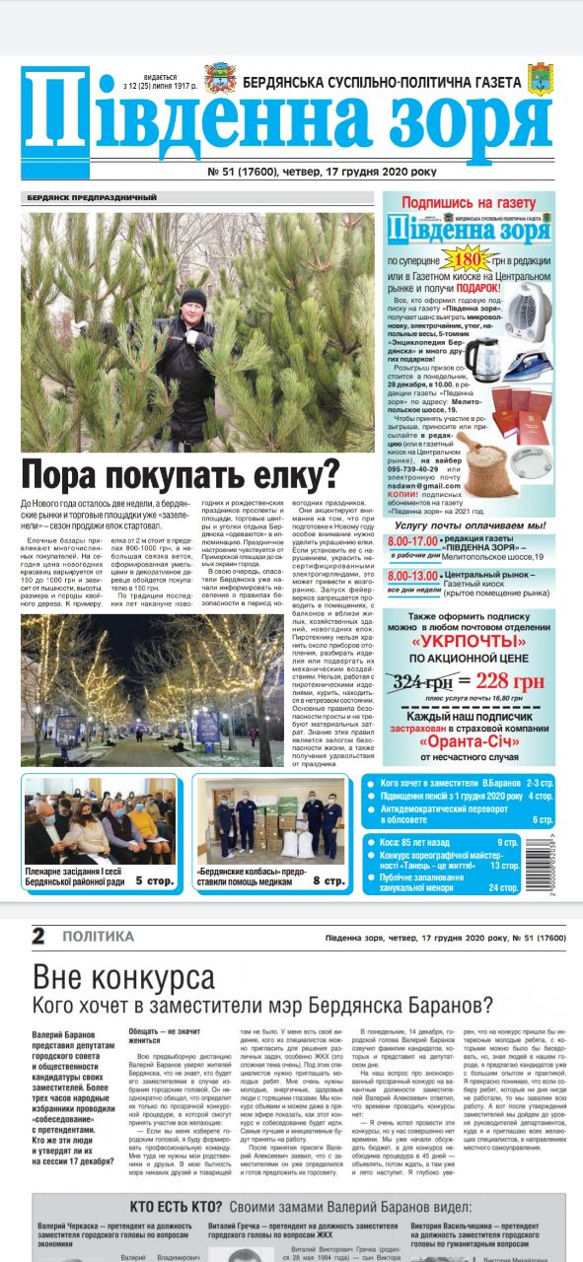
Додаток А
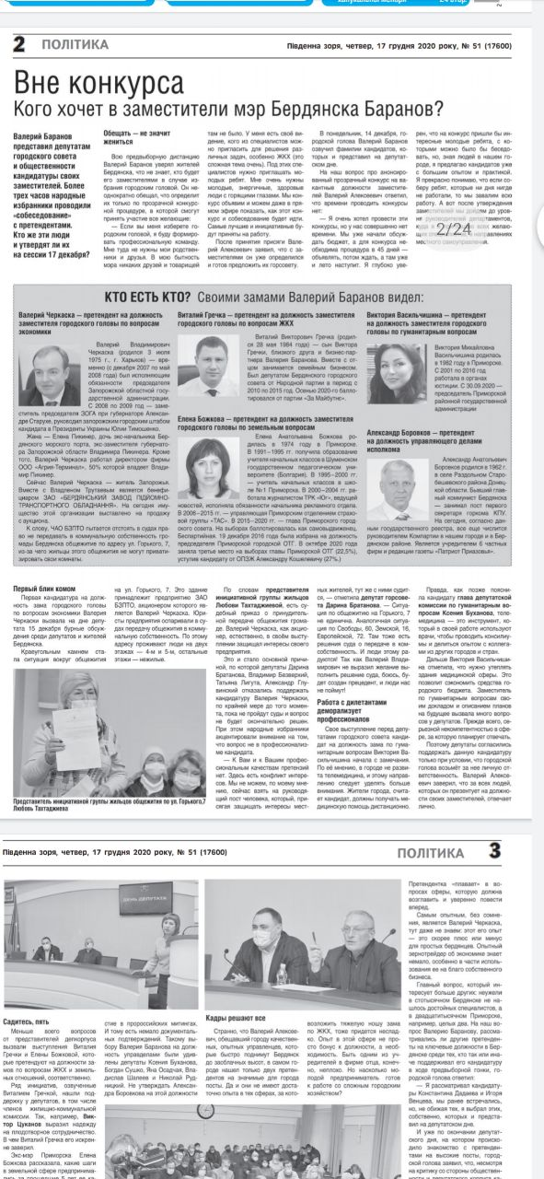
Додаток Б
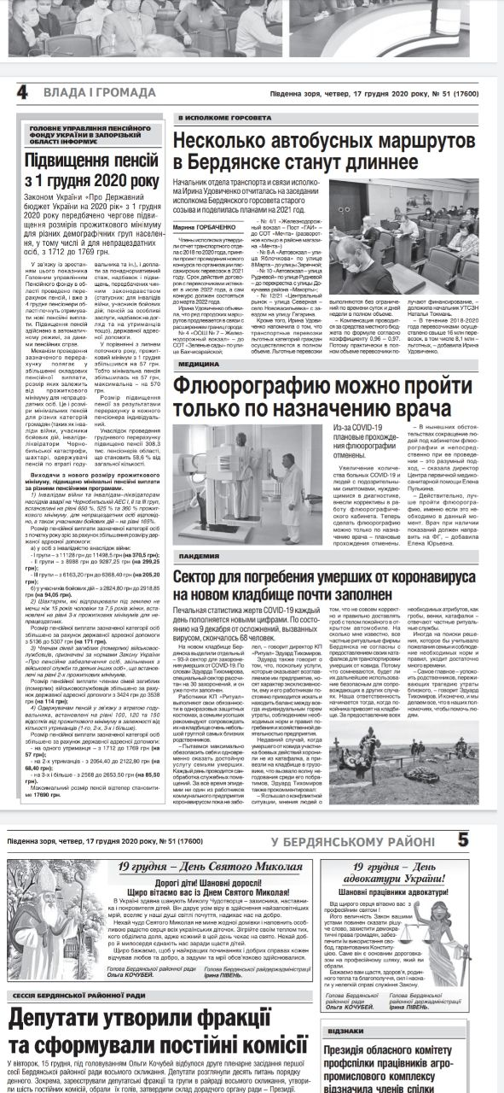
Додаток В
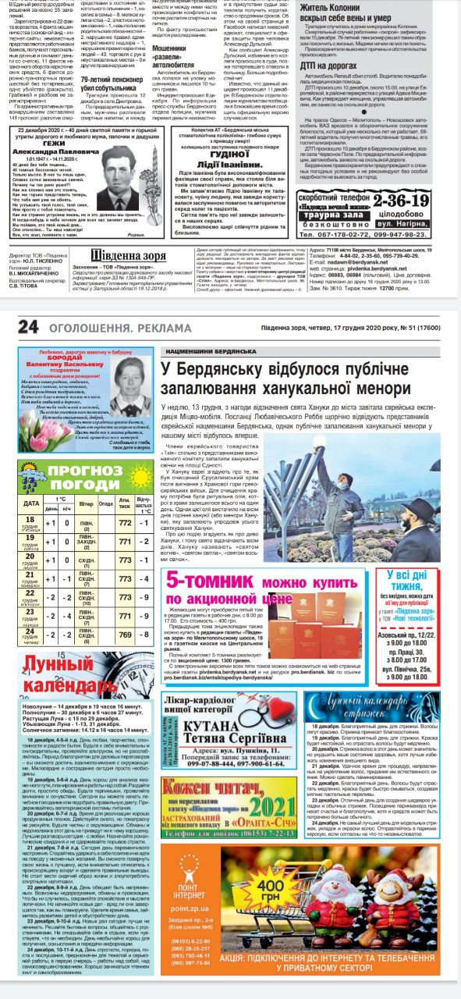
Додаток Г
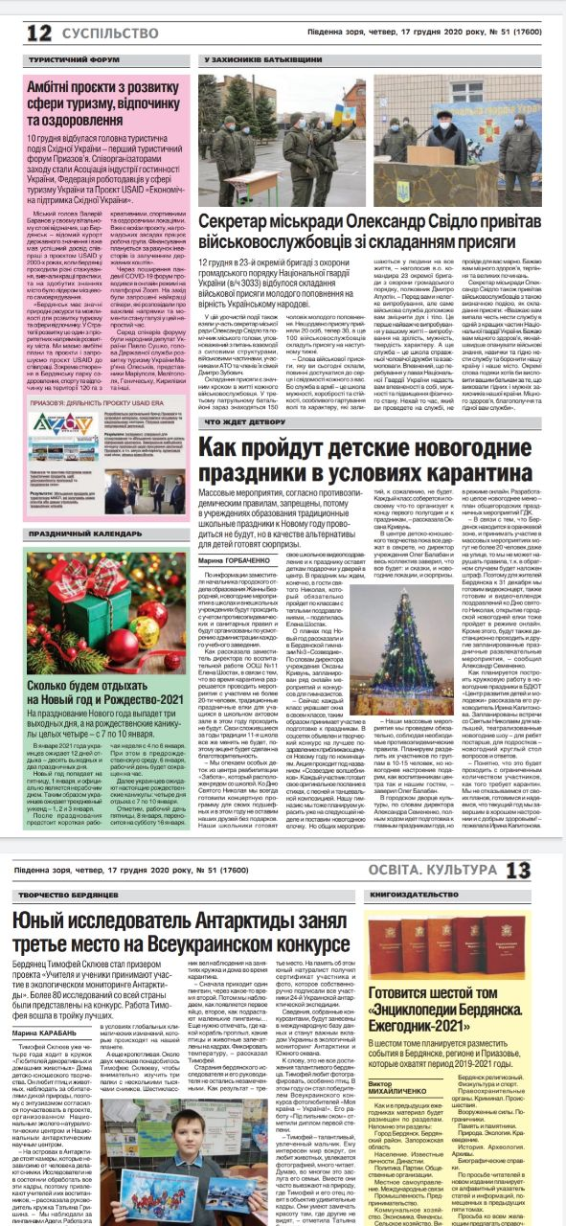
Додаток Д

Додаток Е

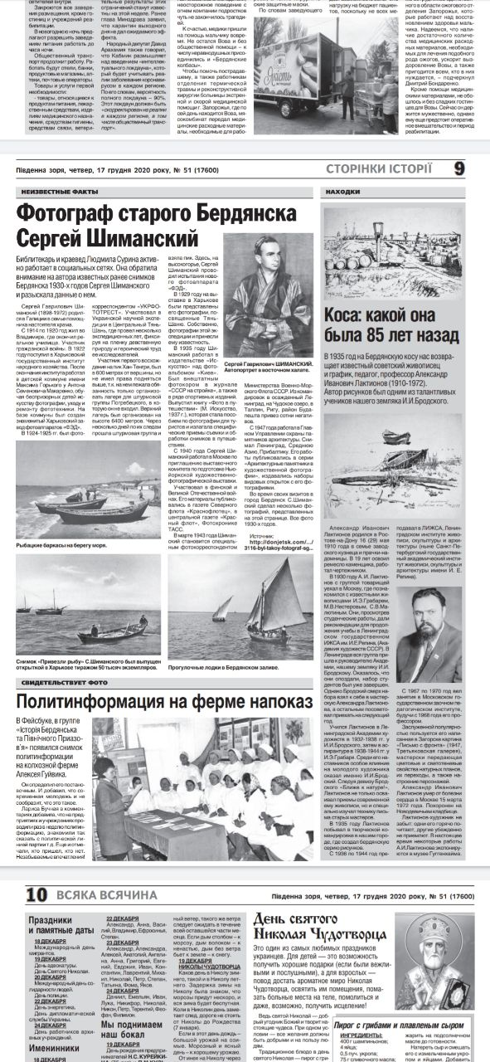
Додаток Є
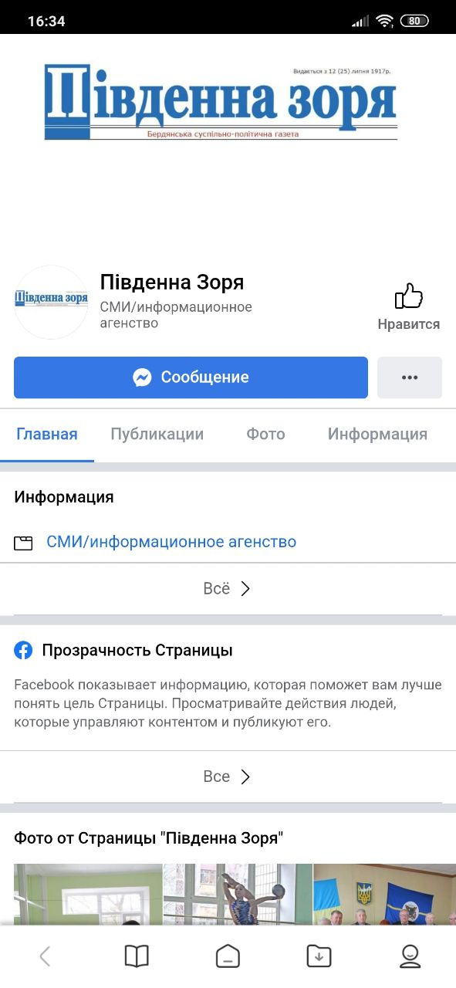
Додаток Ж
Додаток З

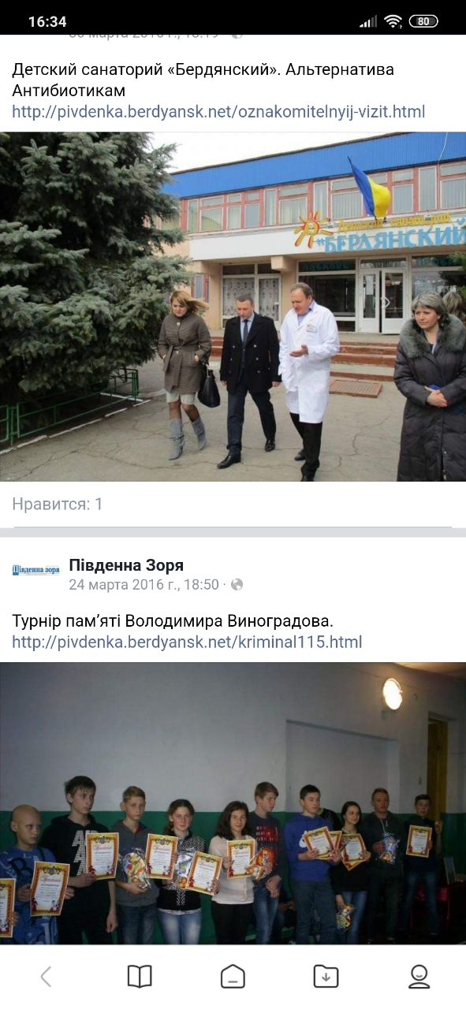
Додаток И
Додаток І
Додаток Ї
Додаток Й
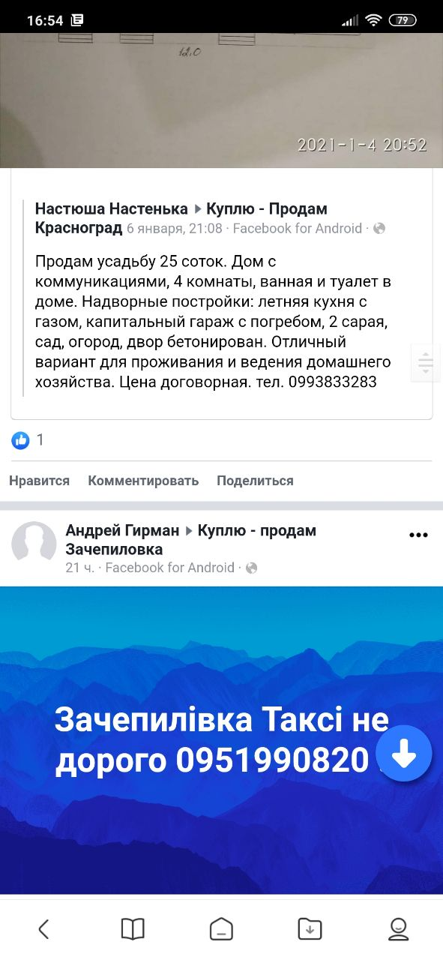
Додаток К
Додаток Л

Додаток М
Додаток Н
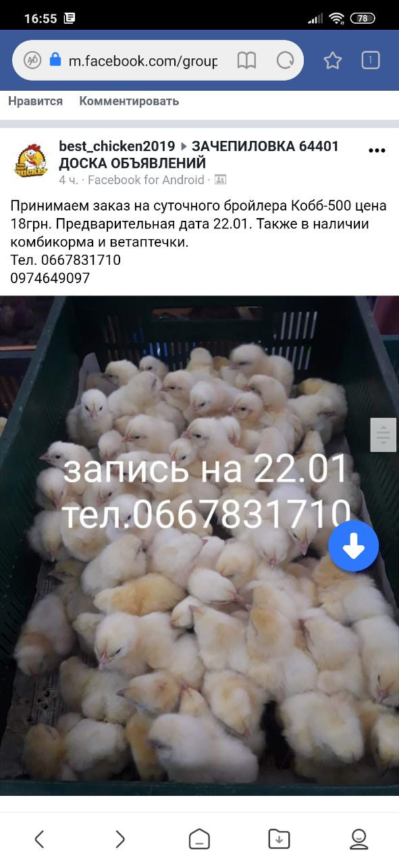
Додаток О
Додаток П
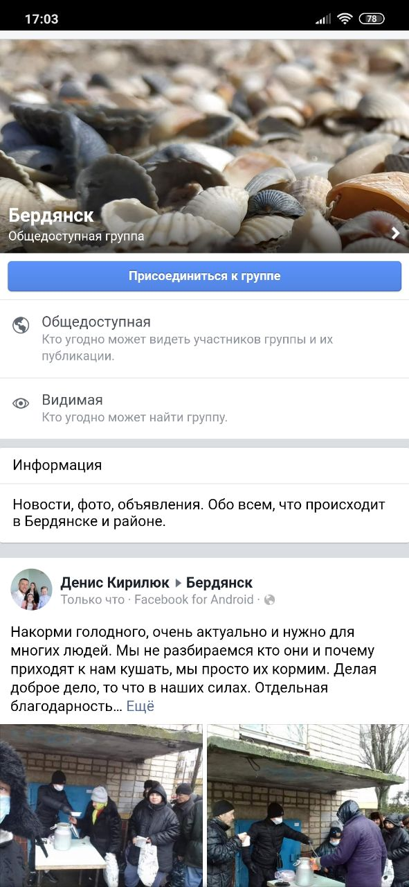
Додаток Р
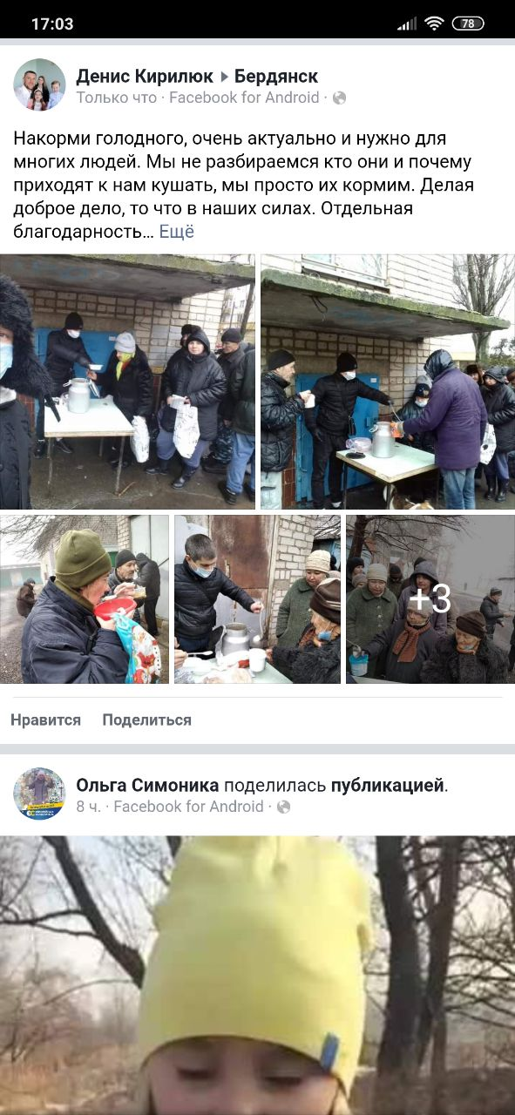
Додаток С
Додаток Т
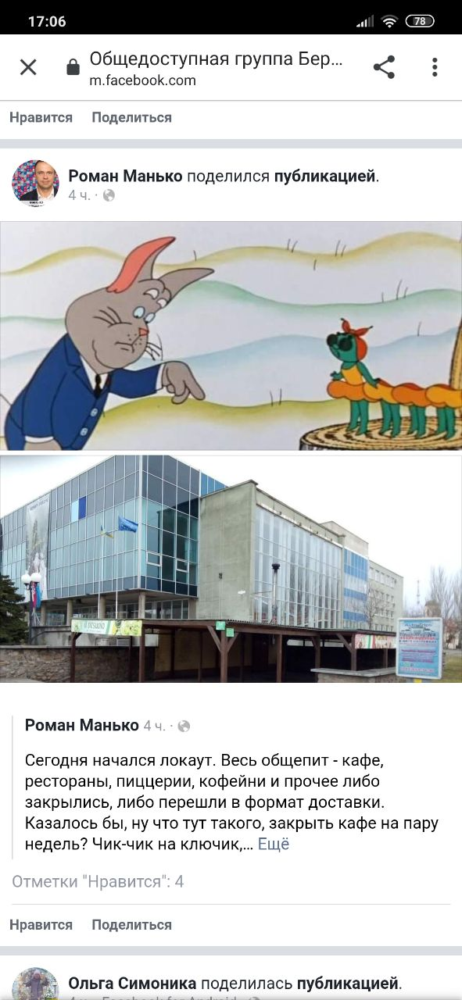
Додаток У
Додаток Ф
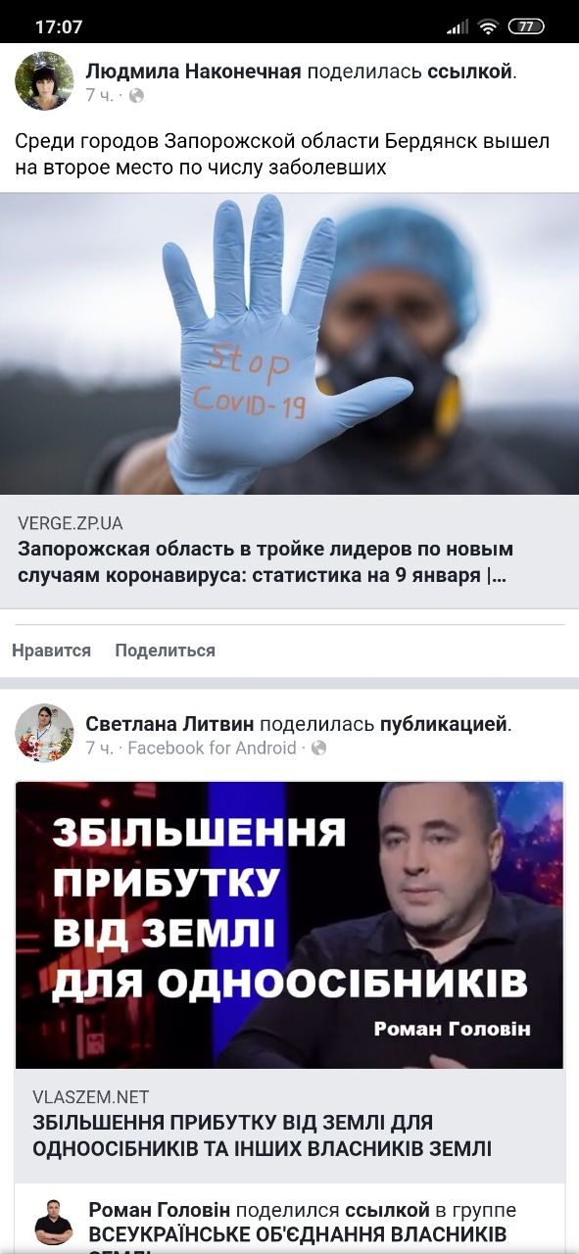
Додаток Х
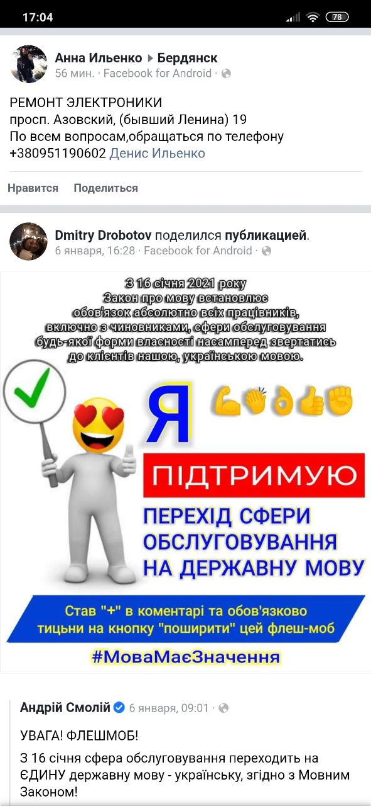
Додаток Ц

